GACETA MUNICIPAL
Nº 07
ENERO 2019

GOBIERNO MUNICIPAL DE JUÁREZ, NUEVO LEÓN

ADMINISTRACIÓN 2018-2021

C O N T E N I D O

ACUERDOS | PÁG.
APROBADOS EN LA SESIÓN NÚMERO 010, CON CARÁCTER DE ORDINARIA DE FECHA 16 DE ENERO DE 2019 | …………………………………… 3-8

APROBADOS EN LA SESIÓN NÚMERO 011, CON CARÁCTER DE ORDINARIA DE FECHA 28 DE ENERO DE 2019 | …………………………………… 9-66

La GACETA MUNICIPAL, es una publicación del Ayuntamiento de Juárez, Nuevo León, elaborada en la Dirección Técnica, adscrita a la Secretaría del Ayuntamiento, ubicada en Palacio Municipal, Zaragoza y Benito Juárez s/n, Planta Alta, Centro, Juárez, N.L. Teléfono 1878-8000

A C U E R D O S
ACTA NÚMERO 010
(ORDINARIA)
16 DE ENERO DE 2019

ACUERDO NO. 01.- SE APRUEBA Y AUTORIZA EL ORDEN DEL DÍA PARA LA PRESENTE SESIÓN.
ACUERDO NO. 02.- SE APRUEBA Y AUTORIZA LA DISPENSA DE LA LECTURA DEL ACTA DE LA SESION ANTERIOR.
ACUERDO NO. 03.- SE APRUEBA Y AUTORIZA EL CONTENIDO DEL ACTA DE LA SESIÓN ANTERIOR.

ACUERDO NO. 04.- SE APRUEBA LA DISPENSA DE LA LECTURA COMPLETA LOS DICÁMENTES A TRATAR.
ACUERDO NO. 05.- SE APRUEBA Y AUTORIZA EL DICTAMEN DE LA COMISIÓN DE GOBERNACIÓN, REGLAMENTACIÓN Y MEJORA REGULATORIA RELATIVO A LA REFORMA POR MODIFICACIÓN, ADICIÓN, ABROGACIÓN Y/O DEROGACIÓN DEL REGLAMENTO ORGÁNICO DEL GOBIERNO MUNICIPAL DE JUÁREZ, NUEVO LEÓN, EN LOS SIGUIENTES TÉRMINOS:
PRIMERO: El R. Ayuntamiento de Juárez, Nuevo León, en base a sus atribuciones establecidas en el artículo 115 de la Constitución Política de los Estados Unidos Mexicanos, artículos 118 y 130 de la Constitución Política del Estado Libre y Soberano de Nuevo León, con relación en lo dispuesto en el artículos 33 fracción I inciso b), 222, 223, 224, 226, 227 y demás relativos de la Ley de Gobierno Municipal del Estado de Nuevo León, en relación con lo establecido en los diversos 73 y demás relativos del Reglamento Interior del Republicano Ayuntamiento de Juárez, Nuevo León, aprueba y autoriza las reformas por modificación, adición, derogación y/o abrogación del REGLAMENTO ORGÁNICO DEL GOBIERNO MUNICIPAL DE JUÁREZ, NUEVO LEÓN, en los siguientes términos:

ARTÍCULO 11.- …
…
…
Para el despacho de los asuntos de su competencia, el Presidente Municipal se auxiliará directamente de las dependencias administrativas marcadas en el artículo 15 del presente Reglamento, además de la Dirección General del Sistema Municipal para el Desarrollo Integral de la Familia (DIF), Consejería Jurídica, Oficina Particular del Presidente Municipal, Dirección de Imagen Institucional y Relaciones Públicas, Dirección de Delegación, Dirección Atención Ciudadana, Oficialía Mayor, Dirección del Instituto de la Mujer, Dirección del Instituto de la Juventud y del Deporte, Dirección de Comunicación Social y Prensa, Cronista Municipal, así como de las demás unidades administrativas y personal que sea necesario.
…
…

ARTÍCULO 111 Bis.- El Cronista Municipal es el ciudadano que por encargo y nombramiento del Presidente Municipal tiene como labor fundamental el registro de sucesos notables acaecidos dentro de la circunscripción territorial del Municipio, así como investigar, sistematizar, publicar, conservar, exponer y promover la cultura, las tradiciones e historia del Municipio.

Son funciones y atribuciones del Cronista Municipal, las siguientes:
I. Registrar literaria y documentalmente los personajes y acontecimientos relevantes de la comunidad;
II. Elaborar escritos referentes a la vida e historia de la comunidad;
III. Colaborar en la sistematización y difusión del acervo documental del Archivo Histórico del Ayuntamiento;
IV. Fungir como investigador, asesor, promotor y expositor de la cultura de la comunidad municipal;
V. Elaborar monografías de la vida institucional del Municipio, para crear conciencia cívica, fortalecer la identidad y el arraigo local de los ciudadanos;
VI. Coadyuvar en el fomento y difusión de eventos culturales, tradiciones y costumbres locales o regionales;
VII. Emitir opiniones cuando las autoridades así lo requieran sobre acontecimientos históricos del Municipio; y
VIII. Las demás que el Ayuntamiento le asigne.

SEGUNDO.- Las reformas al presente reglamento entrarán en vigor el día de su publicación en el Periódico Oficial del Estado.

TERCERO.- Instrúyase a la Secretaría del Ayuntamiento para que por su conducto se publique por una sola vez en el Periódico Oficial del Estado así como en la Gaceta Municipal correspondiente.

ACUERDO NO. 06.- SE APRUEBA Y AUTORIZA EL DICTAMEN DE LA COMISIÓN ESPECIAL PARA LA ENTREGA DE RECONOCIMIENTOS RELATIVO A LAS BASES Y CONVOCATORIA PARA LA ENTREGA DE LA PRESEA “BENEMÉRITO DE LAS AMÉRICAS, LIC. BENITO JUÁREZ GARCÍA” AÑO 2019., EN LOS SIGUIENTES TÉRMINOS:
PRIMERO: El R. Ayuntamiento de Juárez, Nuevo León, en base a sus atribuciones establecidas en el artículo 115 de la Constitución Política de los Estados Unidos Mexicanos, artículos 118 y 130 de la Constitución Política del Estado Libre y Soberano de Nuevo León, con relación en lo dispuesto en el artículos 33 fracción I inciso b) de la Ley de Gobierno Municipal del Estado de Nuevo León, aprueba y autoriza la emisión de la siguiente Convocatoria Pública, por la cual se invita a la ciudadanía a participar, manifestando sus propuestas respecto a la entrega de la presea “BENEMÉRITO DE LAS AMÉRICAS, LIC. BENITO JUÁREZ GARCÍA” edición 2019, en los siguientes términos:
CONVOCATORIA

EXPOSICIÓN DE MOTIVOS
El Municipio de Juárez, Nuevo León, se ha caracterizado por contar con personas que se han destacado a lo largo de la historia no sólo a nivel Municipal, sino también a nivel Estatal, Nacional y en ocasiones a nivel internacional, en diversas áreas, lo cual amerita un reconocimiento público para efecto de destacar los logros obtenidos, los cuales en muchos de los casos han redundado en beneficios para la ciudadanía.

OBJETIVO
Realizar un reconocimiento público a los juarenses por su trabajo, esfuerzo, tiempo y dedicación para beneficio de nuestra ciudad, hayan destacado en alguna de las áreas o disciplinas que se mencionan en la presente convocatoria, lo cual sirva de aliciente no sólo para dichas personas sino a otros ciudadanos para que con su esfuerzo y compromiso, contribuyan al engrandecimiento de la comunidad.

CANDIDATOS
Serán candidatos a obtener la Presea, las personas que por sus logros o labor realizada hayan contribuido al bien de la comunidad o a engrandecer el nombre y el prestigio del Municipio de Juárez, Nuevo León y que hayan destacado en alguna de las áreas o actividades siguientes:

- EDUCACIÓN
- CULTURA
- DEPORTE
- DESARROLLO ECONÓMICO
- ACTIVIDAD PÚBLICA Y SOCIAL
- INVESTIGACIÓN

BASES
Las propuestas deberán de presentarse por escrito, a través de una carta dirigida al Presidente del Consejo Multidisciplinario Interior. Dicha carta deberá estar firmada por el titular o titulares de la institución o instituciones, o en su caso de las personas físicas que propongan a un Candidato o Candidata y deberán contener:

I) Datos generales del promovente
Nombre
Domicilio para recibir y oír notificaciones
Teléfono
Correo electrónico

II) Datos general de la candidata o candidato
Nombre
Edad
Profesión o actividad que desempeña
Domicilio para recibir y oír notificaciones
Teléfono
Correo electrónico

III) Reseña de los hechos que demuestren el motivo por los que se promueve la candidatura.

IV) Documentos que deberán anexarse a la carta
Acta de nacimiento original del candidato
Copia de credencial de elector del candidato
Currículo vitae
Documentos o pruebas fehacientes que avalen los motivos de la candidatura.

V) No se aceptarán auto propuestas

REGISTRO
Se llevará a cabo a partir de la publicación de la presente convocatoria y hasta 30 días naturales posteriores a la misma en las oficinas de la Presidencia Municipal, ubicadas en planta alta del Palacio Municipal sito en Zaragoza y Juárez, S/N, Zona Centro; de lunes a viernes en un horario de las 8:30 horas hasta las 16:30 horas.

PREMIACIÓN
Se dará a conocer al ganador de alguna de las categorías mencionadas anteriormente, en tanto sea determinado por el jurado calificador.

JURADO
Está constituido por el Consejo Multidisciplinario aprobado dentro de la octava sesión de cabildo de fecha 18 dieciocho de diciembre de 2018. El Consejo Multidisciplinario Interior recibirá, reunirá, registrará, calificará y validará las propuestas que cumplan con los requisitos, y seleccionará y otorgará la presea al ganador. Su fallo será inapelable.

TRANSITORIOS
Lo no previsto en la presente convocatoria será resuelto por el Jurado.

SEGUNDO: Gírense las instrucciones necesarias para que a través de la Secretaría del Ayuntamiento se publique el presente acuerdo de conformidad con lo establecido en el artículo 64 de la Ley de Gobierno Municipal vigente en el Estado.

ACUERDO NO. 07.- SE APRUEBA Y AUTORIZA EL DICTAMEN DE LA COMISIÓN DE GOBERNACIÓN, REGLAMENTACIÓN Y MEJORA REGULATORIA RELATIVO A LA DECLARATORIA DE DÍAS INHABILES EN LA ADMINISTRACIÓN MUNICIPAL DE JUÁREZ, NUEVO LEÓN DEL AÑO 2019. EN LOS SIGUIENTES TÉRMINOS:
PRIMERO. El R. Ayuntamiento de Juárez Nuevo León, con fundamento en lo establecido en el artículo 115 de la Constitución Política de los Estados Unidos Mexicanos; 118 y 130 de la Constitución Política del Estado Libre y Soberano de Nuevo León, 33 fracción I inciso b) de la Ley de Gobierno Municipal del Estado de Nuevo León; 61 y demás relativos del Reglamento Interior del R. Ayuntamiento de Juárez, Nuevo León, aprueba, autoriza y expide la declaratoria de los días inhábiles en los siguientes términos:
Se comunica a los interesados que se consideran días inhábiles, además de los sábados y domingos, 04 de febrero, 18 de marzo, 01 de mayo, 16 de septiembre, 18 de noviembre y 25 de diciembre de 2019.
Lo anterior para efectos de las actuaciones relativas a la recepción, trámite, respuesta y demás actuaciones y procedimientos relacionados con las solicitudes de acceso a la información, presentadas por los ciudadanos ante los sujetos obligados de la Administración Municipal de Juárez, Nuevo León. Así como para los procedimientos de responsabilidad administrativa en contra de servidores o ex servidores públicos de la Administración Municipal y sus recursos procedimentales.
SEGUNDO.- El presente acuerdo entrará en vigor a partir de la fecha de su aprobación.
TERCERO.- Gírense las instrucciones a la Secretaría del Ayuntamiento para que por su conducto se publique el presente acuerdo de conformidad a lo establecido en el Artículo 64 de la Ley de Gobierno Municipal vigente en la entidad; así mismo colóquese el presente Acuerdo en la Tabla de Avisos de la Presidencia Municipal de Juárez, Nuevo León, así como a la vista del público en las Oficinas de la Presidencia Municipal y de la Contraloría Municipal, de Juárez, Nuevo León, y en las demás que así corresponda.
ACUERDO NO. 08.- SE APRUEBA Y AUTORIZA EL PUNTO DE ACUERDO EN LOS SIGUIENTES TÉRMINOS:
PRIMERO.- El Ayuntamiento de Juárez, Nuevo León, en base a sus atribuciones establecidas en el artículo 115 de la Constitución Política de los Estados Unidos Mexicanos, artículos 118 y 130 de la Constitución Política del Estado Libre y Soberano de Nuevo León, con relación en lo dispuesto en el artículos 33 fracción I inciso b), fracción VI, incisos a) y b); y demás relativos de la Ley de Gobierno Municipal del Estado de Nuevo León, en relación con lo establecido en los diversos 39 y demás relativos del Reglamento Interior del Ayuntamiento de Juárez, Nuevo León, aprueba y autoriza la propuesta del Presidente Municipal, Lic. Heriberto Treviño Cantú a efecto de que incorpore a la Décima Primera Regidora Sandra Ivett Rangel Ortiz a la comisión especial que se encargará de revisar y analizar el acta de entrega-recepción para dar cuenta de la situación que guarda la administración pública municipal, para quedar conformada por los ediles:

C. LUIS MANUEL SERNA ESCALERA, Síndico Primero
C. EDNA MAYELA SILVA ALEMÁN, Síndico Segundo
C. FABIOLA CARREÓN ORTEGA, Primera Regidora
C. LINDA PATRICIA GARZA ROCHA, Quinta Regidora
C. SANDRA IVETT RANGEL ORTIZ, Décima Primera Regidora

SEGUNDO.- Gírense instrucciones a la Secretaría del Ayuntamiento para que por su conducto, publique el presente acuerdo conforme a lo establecido en el artículo 64 de la Ley de Gobierno Municipal vigente en el Estado.

ACTA NÚMERO 011
(ORDINARIA)
16 DE ENERO DE 2019

ACUERDO NO. 01.- SE APRUEBA Y AUTORIZA EL ORDEN DEL DÍA PARA LA PRESENTE SESIÓN.
ACUERDO NO. 02.- SE APRUEBA Y AUTORIZA LA DISPENSA DE LA LECTURA DEL ACTA DE LA SESION ANTERIOR.
ACUERDO NO. 03.- SE APRUEBA Y AUTORIZA EL CONTENIDO DEL ACTA DE LA SESIÓN ANTERIOR.

ACUERDO NO. 04.- SE APRUEBA LA DISPENSA DE LA LECTURA COMPLETA LOS DICÁMENTES A TRATAR.
ACUERDO NO. 05.- SE APRUEBA Y AUTORIZA EL DICTAMEN DE LA COMISIÓN DE GOBERNACIÓN, REGLAMENTACIÓN Y MEJORA REGULATORIA RELATIVO AL INICIO DE CONSULTA PÚBLICA PARA LA REFORMA POR MODIFICACIÓN, ADICIÓN, ABROGACIÓN Y/O DEROGACIÓN DEL REGLAMENTO ORGÁNICO DEL GOBIERNO MUNICIPAL DE JUÁREZ, NUEVO LEÓN, EN LOS SIGUIENTES TÉRMINOS:
ÚNICO: El R. Ayuntamiento de Juárez, Nuevo León, en base a sus atribuciones establecidas en el artículo 115 de la Constitución Política de los Estados Unidos Mexicanos, artículos 118 y 130 de la Constitución Política del Estado Libre y Soberano de Nuevo León, con relación en lo dispuesto en el artículos 33 fracción I inciso b), 222, 226 y demás relativos de la Ley de Gobierno Municipal del Estado de Nuevo León, en relación con lo establecido en los diversos 73, 74, 76 y demás relativos del Reglamento Interior del Ayuntamiento de Juárez, Nuevo León, aprueba y autoriza la emisión de la siguiente Convocatoria Pública, por la cual se invita a la ciudadanía a participar, manifestando su parecer respecto a la reforma por modificación, adición, abrogación y/o derogación del siguiente:

- REGLAMENTO ORGÁNICO DEL GOBIERNO MUNICIPAL DE JUÁREZ, N.L.;
en los siguientes términos:

CONVOCATORIA PÚBLICA
A TODOS LOS HABITANTES DEL MUNICIPIO
DE JUÁREZ, NUEVO LEÓN.

El Ayuntamiento de Juárez, Nuevo León, con fundamento en lo establecido en el artículo 115 fracción II de la Constitución Política de los Estados Unidos Mexicanos, artículos 118 y 130 y demás relativos de la Constitución Política del Estado Libre y Soberano de Nuevo León, en relación con lo dispuesto en los artículos 33 fracción I inciso b), 222, 226 y demás relativos de la Ley de Gobierno Municipal del Estado de Nuevo León, así como lo establecido en los diversos 73, 74, 76 y demás relativos del Reglamento Interior del Ayuntamiento de Juárez, Nuevo León, a todos los habitantes del Municipio se les hace saber del inicio de proceso de la consulta pública para la reforma por modificación, adición, abrogación y/o derogación del siguiente:

- REGLAMENTO ORGÁNICO DEL GOBIERNO MUNICIPAL DE JUÁREZ, N.L.

Conforme a las siguientes bases:

PRIMERA: Las iniciativas para la reforma del mencionado reglamento, serán recibidas para sus respectivas consultas públicas durante el plazo de 06-seis días naturales contados a partir de la publicación respectiva en un horario comprendido de las 08:00 horas a las 17:00 horas, en las oficinas del R. Ayuntamiento de Juárez, Nuevo León, ubicadas en planta alta del Palacio Municipal, sito en Zaragoza sin número Zona Centro de Juárez, Nuevo León, a través de la Comisión de Gobernación, Reglamentación y Mejora Regulatoria. Así mismo, estará disponible en la página oficial de internet del Gobierno Municipal de Juárez, Nuevo León www.juarez-nl.gob.mx. Todas las propuestas deberán contener nombre, domicilio, teléfono, ser por escrito y la firma de quien propone.

SEGUNDA: Los interesados podrán presentar por escrito sus planteamientos que consideren respecto a la reforma del reglamento antes mencionado, en la dirección indicada, a través de las propuestas, comentarios u observaciones previo al cierre de la consulta pública.
ACUERDO NO. 06.- SE APRUEBA Y AUTORIZA EL DICTAMEN DE DECLARACIÓN DE INCORPORACIÓN DE 01-UNA ÁREA MUNICIPAL EMITIDA POR LA COMISIÓN DE HACIENDA Y PATRIMONIO MUNICIPALES, DEL R. AYUNTAMIENTO DE JUÁREZ, NUEVO LEÓN., EN LOS SIGUIENTES TÉRMINOS:
PRIMERO.- Se aprueba, autoriza y expide la DECLARATORIA DE INCORPORACIÓN AL PATRIMONIO MUNICIPAL el área Municipal que a continuación se describe:
Área municipal 5-cinco identificada en Lote 1-uno Manzana 56-cincuenta y seis del Fraccionamiento valle sur 3° Sector, ubicada en el Municipio de Juárez, N.L., con superficie total de 259.20mts2 (Doscientos cincuenta y nueve metros cuadrados veinte centímetros).
Medidas y colindancias:
- Noreste mide 24.00 metros, y colinda con calle Circuito Valle Poniente.
- Noroeste mide 14.85 metros, colindar a Ave. Palmar Sur.
- Suroeste del punto 435 al 436 mide 5.58 metros, Del punto 436 al 440 mide 23.55 metros, a colindar con calle Circuito Valle Poniente.
- Sureste mide 2.75 (dos metros setenta y cinco centímetros) a colindar con calle Circuito Valle Poniente.

Dicho inmueble lo ampara los siguientes datos de registro: A Favor de Municipio de Juárez, Nuevo, León. Bajo el Número 7646, Volumen 80, Libro 77, Sección Propiedad, con fecha 18 de septiembre del 2007 de la Unidad Juárez.
SEGUNDO: Por Instrucciones del Presidente Municipal, se ordena a la Secretaría del Ayuntamiento se mande
publicar el presente acuerdo en el Periódico Oficial del Estado de Nuevo León y en la Gaceta Municipal de Juárez, Nuevo León, a fin de que surtan los efectos legales a que haya lugar.
TERCERO.- Una vez publicado el presente acuerdo en el Periódico Oficial del Estado de Nuevo León, así como en la Gaceta Municipal de Juárez, Nuevo León, gírese instrucciones a la Dirección de Patrimonio Municipal, a fin de que por su conducto se Lleve a cabo la inscripción correspondiente en el Instituto Registral y Catastral del Segundo Distrito del Estado de Nuevo León con sede en Cadereyta, Jiménez, Nuevo León.
ACUERDO NO. 07.- SE APRUEBA Y AUTORIZA EL DICTAMEN PARA EL CUARTO INFORME TRIMESTRAL DE LOS INGRESOS Y EGRESOS DEL PERIODO COMPRENDIDO DEL 01 DE OCTUBRE AL 31 DE DICIEMBRE DEL 2018, EMITIDO POR LA COMISION DE HACIENDA Y PARTIMONIO MUNICIPAL DEL R. AYUNTAMIENTO DE JUÁREZ, NUEVO LEÓN, EN LOS SIGUIENTES TÉRMINOS:
ACUERDO:

PRIMERO.- Se aprueba el Cuarto Informe Trimestral Financiero por el período que comprende del 01 de Octubre al 31 de Diciembre del 2018, de acuerdo a la revisión de los documentos y anexos presentados por el C. Secretario de Finanzas y Tesorero Municipal; de acuerdo a los presupuestos establecidos, así mismo de ese informe se desprende que los ingresos recibidos durante este periodo ascienden a la cantidad de $174,809,579.53 (CIENTO SETENTA Y CUATRO MILLONES OCHOCIENTOS NUEVE MIL QUINIENTOS SETENTA Y NUEVE PESOS, 53/100M.N.) los cuales fueron distribuidos de la siguiente manera:
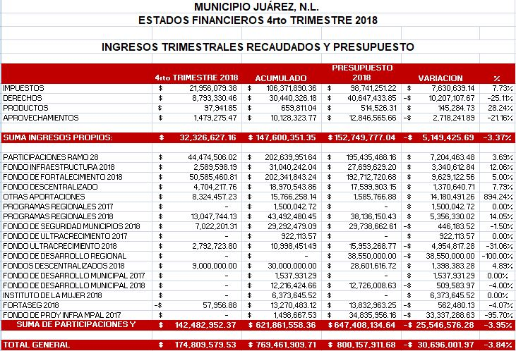

Que los Egresos del Municipio durante el período comprendido del 01 de Octubre al 31 de Diciembre del 2018, ascendieron a la cantidad de $236,992,718.88 (DOSCIENTOS TREINTA Y SEIS MILLONES NOVECIENTOS NOVENTA Y DOS MIL, SETECIENTOS DIECIOCHO PESOS 88/100 M.N.). Estos Egresos están distribuidos de la siguiente manera:

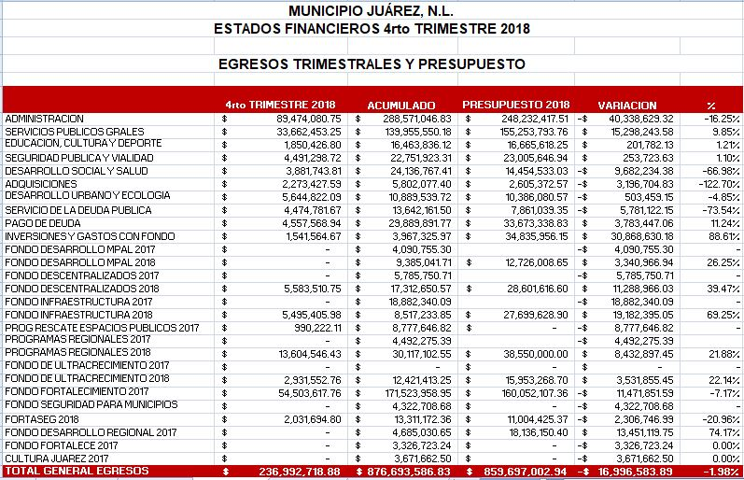

SEGUNDO.- Se instruye al Presidente de esta Comisión de Hacienda Municipal, a fin de que por su conducto el presente acuerdo sea turnado al Pleno del R. Ayuntamiento de esta Ciudad, para su debida aprobación.

TERCERO.- Se instruye al Secretario de Finanzas y Tesorero Municipal de esta Ciudad, para que por su conducto se envíe al Congreso del Estado de Nuevo León, el informe que por medio del presente dictamen se acuerda, para así cumplir con lo señalado por el artículo 100 fracción IX de la Ley de Gobierno Municipal del Estado de Nuevo León.

ACUERDO NO. 08.- SE APRUEBA Y AUTORIZA DICTAMEN DE LA COMISIÓN DE SEGUIMIENTO AL PLAN MUNICIPAL DE DESARROLLO RELATIVO AL PLAN MUNICIPAL DE DESARROLLO PARA EL GOBIERNO MUNICIPAL PERIODO 2018-2021, EN LOS SIGUIENTES TÉRMINOS:
PRIMERO: Con fundamento en lo dispuesto por el artículo 115, fracción II, de la Constitución Política de los Estados Unidos Mexicanos; 118 y 130 de la Constitución Política del Estado Libre y Soberano de Nuevo León; y, 33 fracción I, inciso j), 150, 151, 152 y demás relativos de la Ley de Gobierno Municipal del Estado de Nuevo León vigente, el Ayuntamiento de Juárez, Nuevo León, aprueba y autoriza el Plan Municipal de Desarrollo del Municipio de Juárez, Nuevo León, para el período constitucional 2018-2021, en los siguientes términos:

PLAN MUNICIPAL DE DESARROLLO
2018 - 2021

INDICE

Presentación 4
Misión y Visión 5
Marco Jurídico 5
Marco de Planeación 6
Planeación 9
Plataforma Electoral 9
Diagnostico Estratégico 10
Participación Ciudadana 11
Proceso de Integración Final 12
Ejes Rectores 13
Alineación con el Plan Estatal de Desarrollo 16
Contexto Nacional y Estatal 17
Geografía 17
Clima 19
Relieve 20
Contexto Geográfico Municipal 23
Geografía 23
Infraestructura para el Trasporte 24
Relieve 24
Clima 25
Uso de Suelo 26
Suelos Dominantes 26
Vegetación 27
Contexto Demográfico Municipal 28
Población 28
Educación 28
Deporte 29
Cultura 30
Economía 30
Salud 31
Vivienda y acceso a servicios 31
Uso de las Tecnologías de la Información y Comunicación 32
Diagnostico de las Dependencias Municipales 33
Seguridad 33
Universidad de Ciencias de la Seguridad 33
Dirección del Instituto Municipal de la Mujer 33
Objetivos y Estrategias para el Desarrollo 35
Juárez Protegido 35
Juárez en Movimiento 45
Juárez con Oportunidades 50
Juárez Responsable 57
Obra Publica 59
Indicadores para el Seguimiento de Objetivos 62
Sistema de Seguimiento y Evaluación 63

PRESENTACIÓN

EL Plan Municipal de Desarrollo de Juárez 2018-2021 es un resultado de la expresión de los ciudadanos en conjunto con la Administración Municipal, para el cumplimiento del mandato constitucional conferido por las ciudadanas y ciudadanos de nuestro querido municipio.

Durante días y semanas de trabajo intenso, hemos construido juntos un instrumento que permitirá el desarrollo económico y social con perspectiva de gobernabilidad, privilegiando la creación de bases sobre las que se edificará el futuro de las siguientes generaciones.

El servicio público exige vocación para quien lo ejerce, es por eso que durante los tres últimos años, hemos trabajado arduamente acorde a las necesidades de los ciudadanos del municipio. De esta manera se ha convocado a los juarenses para que en conjunto con la administración municipal, formemos los objetivos generales, estrategias y prioridades para el desarrollo integral de nuestra comunidad, siempre bajo una ideología que permita mejorar las condiciones de vida de cada uno de los ciudadanos, trabajando incansablemente para transformar a este municipio en un ejemplo para el resto de las comunidades.

Reconozco perfectamente el valor de los juarenses, su capacidad y entrega para salir adelante ante las adversidades, así mismo reconozco las áreas de oportunidad que debemos atender de manera impostergable, considerando nuestra privilegiada posición estratégica, la cual nos permitirá convertirnos en una región altamente competitiva dentro de la economía de nuestro Estado.

Por tal motivo, con el trabajo en conjunto entre ciudadanía y gobierno, daremos continuidad a los avances obtenidos en estos últimos tres años, preservando los grandes avances en infraestructura que juntos hemos logrado, para seguir brindando un servicio de calidad y en beneficio de toda la población, debiendo traducirse en una comunidad que se desarrolle en plenitud de manera pacífica y ordenada, hasta traducirlas en acciones concretas que habrán de marcar los retos para la administración municipal.

MISIÓN Y VISIÓN
La Misión de la Administración Municipal Juárez 2018-2021 será gobernar con perspectiva de inclusión, en base a decisiones democráticamente adoptadas en beneficio del bien común. A través de un manejo serio y responsable de los recursos públicos, que redunde en el desempeño eficiente de la administración publica municipal y sus resultados, afrontando responsablemente los compromisos inherentes a la administración con autonomía, creatividad, innovación y eficiencia, que contribuyan a la consolidación de nuestra auténtica identidad.
La Visión de la Administración Municipal Juárez 2018-2021 es ser una Ciudad sustentable, segura, moderna e inteligente, en el que la concordia y la paz social sean el principal activo en la calidad de vida de sus familias. Con capacidad para garantizar el desarrollo económico sustentable e inclusivo, con una fuerza laboral eficiente, suficiente y capacitada, con espacios libres de violencia y con amplia vocación para el deporte y esparcimiento.

MARCO JURÍDICO
El marco jurídico establece las bases para la elaboración y seguimiento del plan municipal de desarrollo de Juárez 2018-2021, así como los programas que se consideren necesarios para diseñar e implementar las acciones necesarias para atender las demandas prioritarias de la población, propiciando así un desarrollo armónico y sustentable en el que la participación de la sociedad ocupe un lugar primordial.
Los programas, metodología, acciones y recursos para alcanzar los objetivos trazados en el Plan Municipal de Desarrollo Juárez 2018-2021, se encuentran claramente establecidos y sustentados jurídicamente en la Constitución Política de los Estados Unidos Mexicanos, particularmente en sus artículos 1º, 25, 26 y 115; así como en el 2º, 23, 30, 130 y 132 de la Constitución Política del Estado Libre y Soberano de Nuevo León; 150,151, 152, 153, 154, 155 y 156 de la Ley de Gobierno Municipal del Estado de Nuevo León.
MARCO DE PLANEACION
Por lo tanto, las líneas de acción que deriven de los Proyectos Estratégicos del presente Plan serán ejecutadas a través de los Programas Operativos Anuales, con los recursos provenientes tanto de los ingresos que genere el Municipio por concepto de impuestos, derechos, productos y aprovechamientos, como de las participaciones y fondos federales y estatales, especificándose en el Presupuesto de Egresos del Municipio de cada año de la presente administración.
Así mismo, por disposición de la Ley de Gobierno Municipal para el Estado de Nuevo León, el proceso de planeación municipal debe establecer los objetivos, metas, estrategias y prioridades para la asignación de recursos, responsabilidades y tiempos de ejecución en los que se coordinarán las acciones y se evaluarán los resultados, debiendo contener los siguientes criterios:
- Diagnóstico: Análisis social, económico, político, urbano y regional del entorno de Juárez Nuevo León, con la finalidad de conocer la situación actual para determinar sus fortalezas y debilidades.
- Visión: Representa la aspiración de la Administración Municipal 2018-2021 que pretende que nuestro municipio llegue a ser en el futuro.
- Misión: Expresa el compromiso que asume la Administración Municipal 2018-2021 para llevar por buen camino su gestión, manifestando sus características institucionales con el fin de motivar a los servidores públicos para el logro de los objetivos.
- Objetivos Estratégicos: Desarrolla los medios y procesos a seguir para dar cumplimiento a los objetivos planteados.
- Indicadores: Instrumentos de soporte técnico que se han incorporado para dar seguimiento y evaluación de los objetivos, metas y acciones planteadas en el Plan Municipal de Desarrollo Juárez 2018-2021.
- Metas: Consideraciones sobre lo que el Plan prevé alcanzar y el tiempo para lograrlo según lo establecido en la frecuencia de medición del avance del indicador.
- Proyectos Estratégicos: Acciones concretas que realizará la Administración Municipal 2018-2021 para poder cumplir con los objetivos programados.

Adicionalmente, el Plan Municipal de Desarrollo Juárez 2018-2021, en apego a lo dispuesto en el artículo 153 de la Ley de Gobierno Municipal del Estado de Nuevo León, considera los siguientes apartados:

- Desarrollo Institucional: Aspectos relacionados con la administración del patrimonio municipal, vinculación y asociación de Juárez Nuevo León, con los actores sociales, profesionalización de los servidores públicos, sistemas innovadores administrativos, marco normativo básico y actualizado, sistema eficiente de transparencia y acciones de fortalecimiento de la seguridad pública.

- Desarrollo Económico: Aspectos relacionados con la innovación económica, promoción de las vocaciones productivas, promoción de la capacitación para el empleo, promoción del turismo y actividades agropecuarias, industria, comercio y servicios.

- Desarrollo Social: Aspectos relacionados con la prestación de los servicios públicos, el deporte y la recreación; promoción de la equidad de género y protección de grupos vulnerables; fomento a la salud pública, calidad educativa, vivienda digna, formación ciudadana, promoción de la cultura, preservación del patrimonio arqueológico, combate a la pobreza en el ámbito de su respectiva competencia y protección de los derechos humanos.

- Desarrollo Ambiental Sustentable: Aspectos relacionados con la protección de los recursos naturales en el ámbito de sus competencias; promoción de la educación ambiental; uso, disposición y tratamiento final de residuos; uso, disposición y tratamiento del agua en el ámbito de sus competencias; cuidado y responsabilidad del otorgamiento y uso del suelo.

- Obras Públicas Proyectadas: El catálogo de las obras a ejecutar, los aspectos financieros y el cronograma de realización de dichas obras durante todo el tiempo de gestión de la Administración Municipal de Juárez 2018-2021.

1. PLANEACION

1.1. Plataforma Electoral

En el trascurso de la campaña electoral, se presento ante los juarenses una plataforma electoral estructurada en cinco grandes dimensiones: Gobierno, Seguridad, Servicios Primarios, Oportunidades, Espacios e Identidad.

Dicha plataforma fue creada en base a las necesidades más apremiantes para consolidar el progreso y desarrollo de nuestra gran Ciudad de manera ordenada y responsable.

La participación activa de la población en la elaboración de la plataforma electoral, fue de gran utilidad, pues con ello se permitió tener una perspectiva sobre el reto que implica la solución a las necesidades de nuestra Ciudad.

1.2. Diagnostico Estratégico

Para llevar a cobo el presente Plan Municipal de Desarrollo de Juárez 2018-2021, fue necesario llevar a cabo un diagnostico estratégico. Con el apoyo de expertos en el análisis de datos e indicadores económicos políticos y sociales, con lo cual se estuvo en condiciones de obtener información veraz y objetiva de nuestro municipio.

De esta forma, el conocimiento puntual de la situación local facilitó la optimización y racionalización de esfuerzos de la administración publica municipal para los siguientes tres años, potencializando por un lado todas sus fortalezas, y por el otro atendiendo las debilidades institucionales y previniendo las amenazas de carácter estructural.

Adicionalmente, mediante el estudio pormenorizado de la situación poblacional, las actividades económicas del municipio y la región, así como las condiciones del aprovechamiento urbano, permitió obtener una perspectiva integral de los retos que deberá de afrontar la administración municipal, lo cual se realizara mediante proyectos estratégicos diseñados específicamente para cada una de las áreas susceptibles de atención.
1.3. Participación Ciudadana

La planeación del Plan Municipal de Desarrollo de Juárez 2018-2021, no es una labor que se construya de manera aislada y sin la colaboración de quienes son sus principales destinatarios, por tal motivo, se requería de la participación activa de toda la población, lo cual se realizó mediante la instalación de módulos de consulta publica, quedando de manifiesto la madurez y responsabilidad de los ciudadanos juarenses, quienes demostraron estar a la altura del reto propuesto.

En los días 17 y 18 de enero de 2019, se llevaron a cabo foros de consulta ciudadana, a fin de conocer las necesidades e inquietudes de toda la población juarense, en relación a los temas de mayor importancia para el desarrollo de nuestra gran ciudad, resultando una excelente participación de la ciudadanía, quienes con un profundo valor cívico, realizaron un aporte trascendental para la elaboración del presente documento.
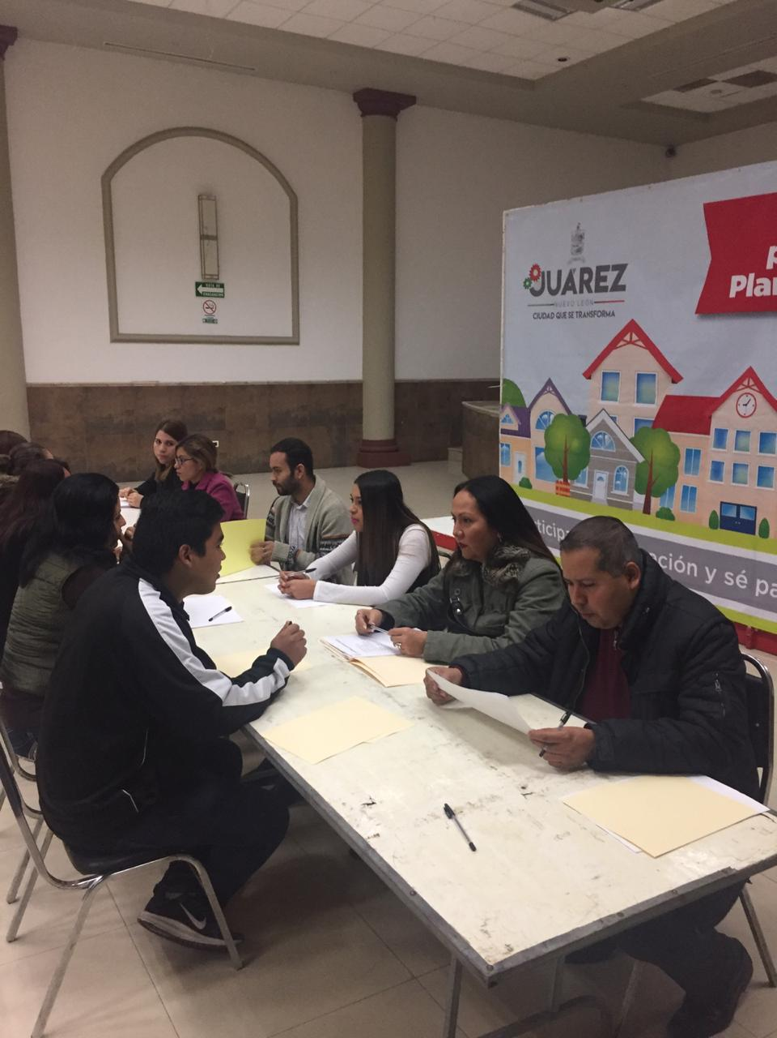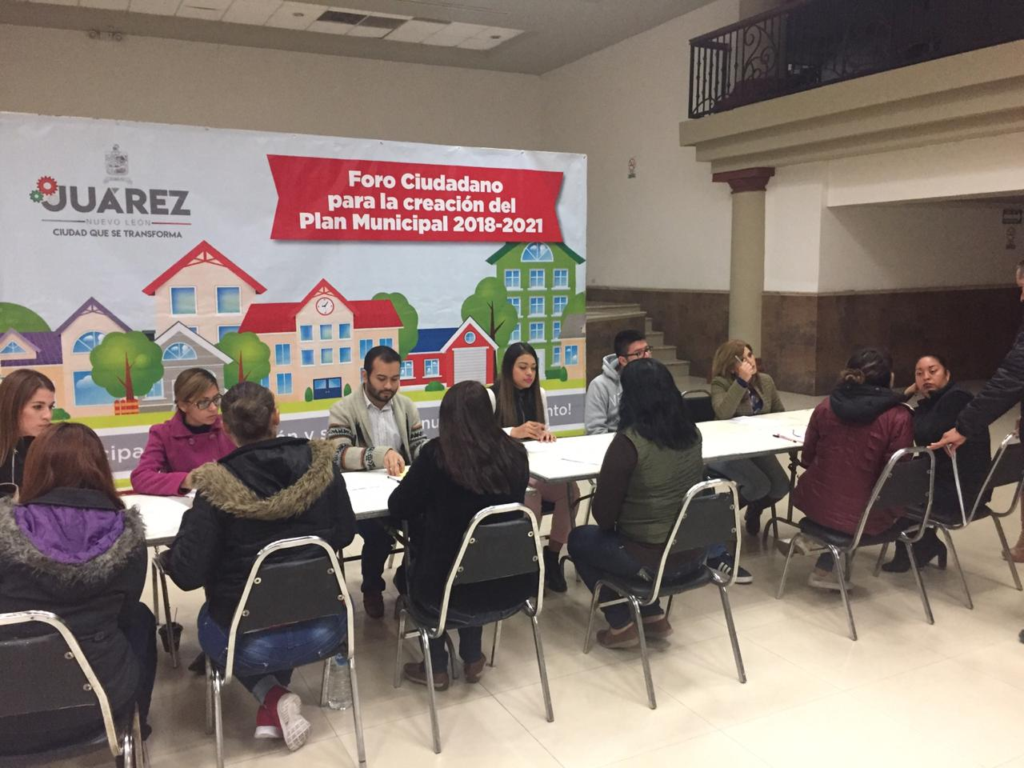
Los temas que fueron propuestos en los foros de consulta ciudadana fueron: La Seguridad Publica, Desarrollo Urbano e Infraestructura, Desarrollo Económico y Desarrollo Social.

1.4. Proceso de Integración Final

El Plan ha sido integrado de manera conjunta entre ciudadanía, así como por los Titulares de las Dependencias de la Administración Municipal, y de expertos académicos de reconocido prestigio en la elaboración, formulación, implementación, seguimiento y evaluación de políticas públicas.

Los temas de mayor relevancia para la población de Juárez fueron identificados a partir de la sistematización de las problemáticas y las propuestas de solución a éstas llevadas a cabo por la propia ciudadanía. Posteriormente, mediante la Metodología de Marco Lógico, se procesaron dichas inquietudes junto con los datos obtenidos del Diagnóstico Estratégico, hasta concretar 4 Ejes Rectores, 19 Proyectos Estratégicos y líneas de acción que habrán de dar cumplimiento a los objetivos planteados.

1.5. Ejes Rectores

Los Ejes Rectores establecen Objetivos y Estrategias y éstos a su vez Proyectos Estratégicos y Líneas de Acción que de forma transversal abarcan aspectos de índole económica, social, cultural, político y ambiental, y que en su conjunto componen un proyecto integral que pretende dar cumplimiento a los objetivos inmanentes de la Misión y Visión del Plan Municipal de Desarrollo Juárez 2018-2021.

La delimitación conceptual de cada uno de los Ejes Rectores se llevó a cabo con base en una metodología que sistematizó la plataforma electoral, la información vertida en el ejercicio de consulta ciudadana mediante la Metodología de Marco Lógico y los datos ofrecidos por el Diagnóstico Estratégico, construyendo variables explicativas a la problemática local, surgiendo con esto cuatro ejes rectores que habrán de delimitar los objetivos estratégicos y las líneas de acción, con las que se deberán de afrontar las problemáticas de nuestro municipio.

2. ALINEACIÓN CON EL PLAN ESTATAL DE DESARROLLO

La planeación municipal está estructurada de tal forma que contribuye desde su ámbito competencial al cumplimiento de las metas y objetivos trazados por el Gobierno del Estado de Nuevo León, en el Plan Estatal de Desarrollo 2016-2021, razón por la cual cada una de los Proyectos Estratégicos y Líneas de Acción que se desprenden de los Ejes Rectores del Plan Municipal de Juárez 2018-2021 encuentran un asidero programático en el sistema de planeación estatal.
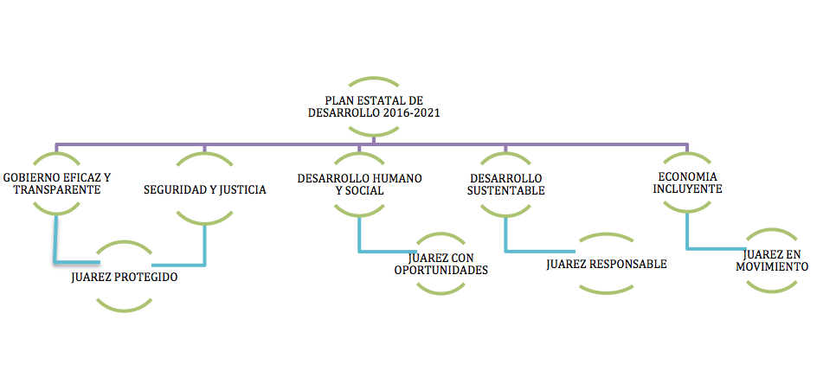

3. CONTEXTO NACIONAL Y ESTATAL

3.1. Geografía

México abarca una extensión territorial de 1,964,375 km2, de los cuales 1,959,248 km2 son superficie continental y 5,127 km2 son superficie insular.

A este territorio debe añadirse la Zona Económica Exclusiva de mar territorial, que abarca 3,149,920 km2, por lo que la superficie total del país es de 5,114,295 km2.

Las coordenadas extremas que enmarcan el territorio mexicano son:

- Norte: 32° 43´ 06´´ latitud norte, en el Monumento 206, en la frontera con los Estados Unidos de América (3 152.90 kilómetros).
- Sur: 14° 32´ 27´´ latitud norte, en la desembocadura del río Suchiate, frontera con Guatemala (1 149.8 kilómetros).
- Este: 86° 42´ 36´´ longitud oeste, en el extremo suroeste de la Isla Mujeres.
- Oeste: 118° 27´ 24´´ longitud oeste, en la Punta Roca Elefante de la Isla de Guadalupe, en el Océano Pacífico.

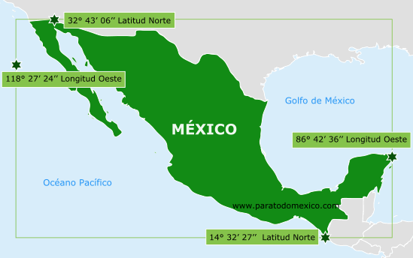

Por su parte, el estado de Nuevo León territorialmente presenta colindancias al norte con el estado de Texas, Estados Unidos, en la zona este con el estado de Tamaulipas, al oeste con Coahuila y San Luis Potosí y este último estado también colinda en la porción sur. El estado de Nuevo León cuenta con una zona fronteriza al norte que se compone de unos 15 kilómetros con el estado de Texas, USA.

El mapa general de la República Mexicana indica que el estado de Nuevo León se encuentra situado entre las coordenadas geográficas de 30° 49' y 23° 11' latitud norte y entre 98° 26' y 101° 14' longitud oeste. Debido a las diferentes elevaciones que hay en el estado de Nuevo León, éste se encuentra a una altitud promedio de 3,710 metros sobre el nivel del mar (msnm) y su territorio se extiende a 64.924 kilómetros cuadrados

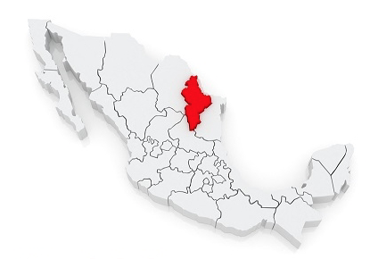

3.2. Clima

La situación climática del país lo ubica en dos áreas bien diferenciadas, separadas por el Trópico de Cáncer. Este paralelo separaría climáticamente al país en una zona tropical y una zona templada. Sin embargo, el relieve y la presencia de los océanos influyen mucho en la configuración del mapa de los climas del país. De esta forma, en el país es posible encontrar climas fríos de alta montaña a unos cuantos centenares de kilómetros de los climas más calurosos de la llanura costera.

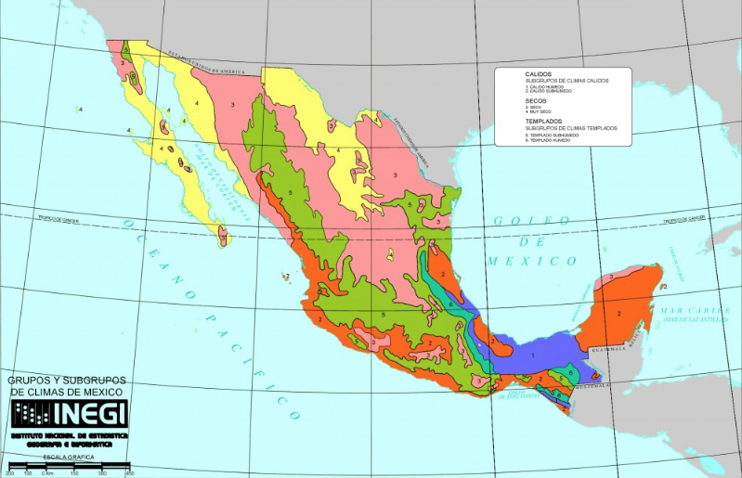

El 68% del estado de Nuevo León presenta clima seco, y semiseco el 20% cálido subhúmedo, se encuentra en la región perteneciente a la llanura costera del Golfo norte, el 7 % es templado subhúmedo y se localiza en las partes altas de la sierras y el restante 5% presenta clima muy seco hacia la Sierra madre Occidental.
La temperatura media anual es alrededor de 20°C, la temperatura máxima promedio es de 32°C y se presenta en los meses de mayo a agosto, la temperatura mínima promedio es de 5ºC y se presenta en el mes de enero.
La precipitación media estatal es de 650 mm anuales, las lluvias se presentan en verano en los meses de agosto y septiembre.

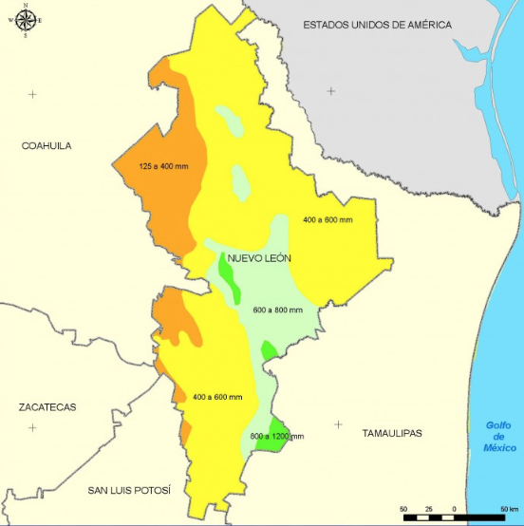

3.3. Relieve

El territorio mexicano está formado por una amplia meseta que está enmarcada por las cadenas montañosas de la Sierra Madre Oriental y la Sierra Madre Occidental. Al sur limita con la Cordillera Volcánica, además de la poderosa zona montañosa de las Montañas de Oaxaca (también llamadas Sierra Madre de Oaxaca).

Las dos Sierras Madre se asemejan muy poco. La Oriental se extiende a lo largo de 250 km con alturas de hasta 3.000 m. La Occidental va de la frontera de EE UU hasta Aguas Calientes y recorre una distancia de 1.200 km con una anchura de cerca de 300 km.

La Cordillera Volcánica es el aspecto más original del relieve mexicano. Va desde el Pacífico (Cabo Corrientes) al Golfo de México, y constituye uno de los conjuntos volcánicos más destacados del mundo. Sus alturas superan los 4.000 y 5.000 m (Iztaccíhuatl, Popocatépetl, Pico de Orizaba). El desnivel que separa el altiplano volcánico al Norte de las tierras bajas al sur es muy importante.

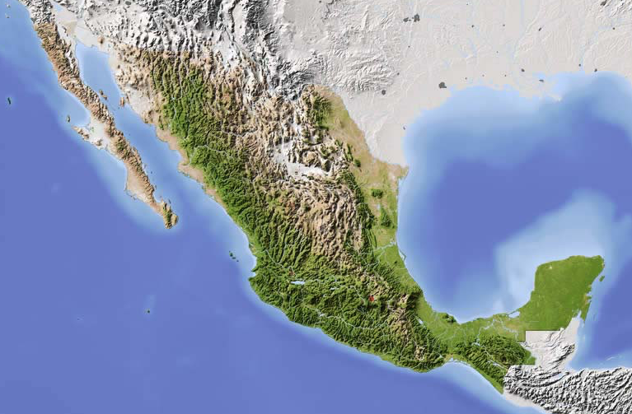

La superficie del estado de Nuevo León forma parte de las provincias: Sierra Madre Oriental, Grandes Llanuras de Norteamérica y Llanura Costera del Golfo Norte.

En la ciudad de Monterrey, está el cerro de la Silla con 1 800 metros sobre el nivel del mar (msnm) y hacia el sur hay una serie de sierras conformadas por rocas de origen sedimentario (se forman en las playas, los ríos y océanos y en donde se acumulen la arena y barro) donde se encuentra el cerro El Morro con 3 703 msnm.

Al norte hay extensos lomeríos, interrumpidos por algunas sierras aisladas, que forman valles entre serranías, localmente se les denomina potreros como San José de la Popa.

Asimismo, hay una gran llanura conocida como población Anáhuac, la altura más baja es de 100 metros y se localiza al este en el límite con estado de Tamaulipas.

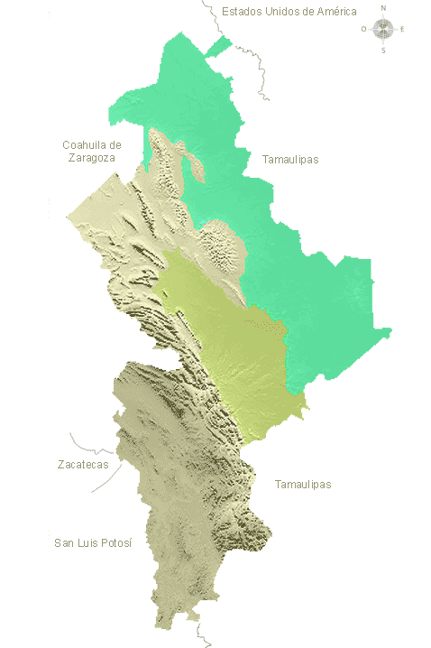

4. CONTEXTO GEOGRAFICO MUNICIPAL

4.1. Geografía

Por su parte, el municipio de Juárez se localiza en la parte este del municipio de Monterrey en el estado de Nuevo León. Se encuentra situado entre los paralelos 25° 31’ y 25° 42’ de latitud norte; los meridianos 99° 59’
y 100° 14’ de longitud oeste; altitud entre 300 y 1 700 m, territorialmente el municipio de Juárez está formado por una extensión de 247 kilómetros cuadrados, ocupando el 0.4% de la superficie del estado de Nuevo León.

Colinda al norte con los municipios de Guadalupe, Apodaca y Pesquería; al este con el municipio de Cadereyta Jiménez; al sur con los municipios de Cadereyta Jiménez y Monterrey; al oeste con los municipios de Monterrey, Guadalupe y Apodaca.

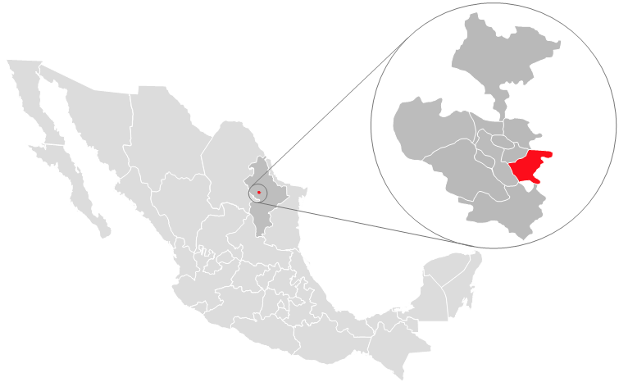

4.2. Infraestructura para el Trasporte

El municipio de Juárez Nuevo León, cuenta con una buena infraestructura para el transporte, con diversos accesos a las principales zonas urbanas del municipio, lo que fomenta una mayor competitividad, desarrollo económico, generación de empleos y mejor calidad de vida para los juarenses.

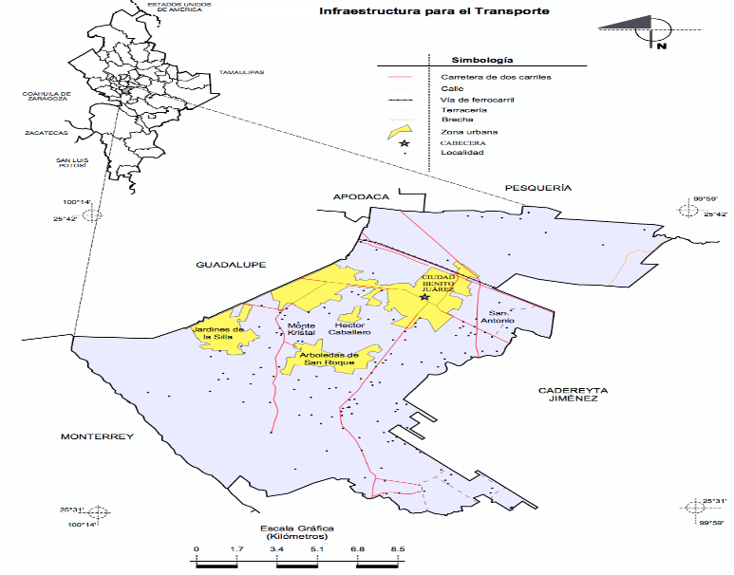

4.3. Relieve

En relación al relieve del municipio de Juárez, este se encuentra compuesto de la siguiente manera: Llanura Costera del Golfo Norte (83%) y Sierra Madre Oriental (17%) Llanuras y Lomeríos (83%) y Gran Sierra Plegada (17%), Lomerío con Llanuras (83%) y Sierra Plegada-Flexionada (17%).

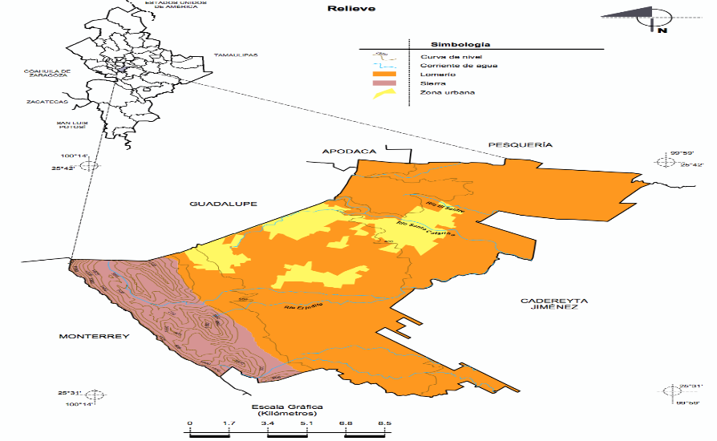

4.4. Clima

El Municipio de Juárez cuenta con un clima del tipo seco estepario cálido, su temperatura media del año entre 20o- 24o C y cuenta con lluvias escasas en todo el año logrando una precipitación media anual de 400 mm, los vientos dominantes provienen del norte.

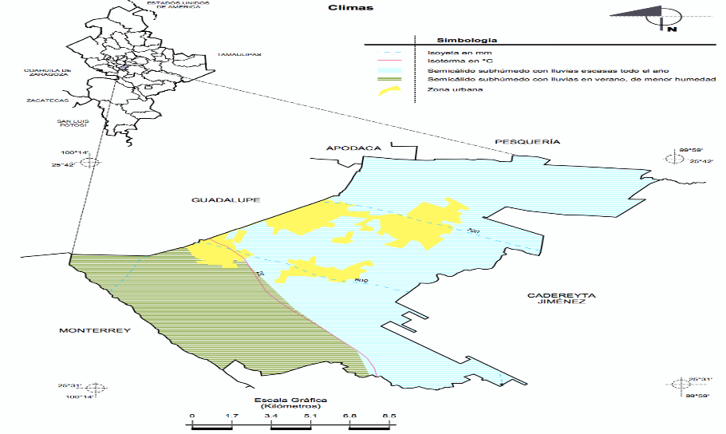

4.5. Uso de Suelo

El uso potencial del suelo de nuestro municipio, en relación a la agricultura, se encuentra compuesto de un 55% para la agricultura mecanizada continua, mientras que para la agricultura manual estacional existe un 25% del suelo, y un 20% no es apta para agricultura.

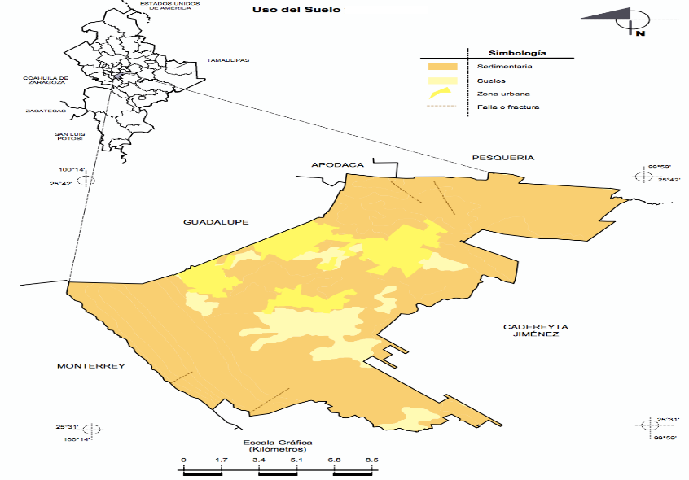

4.6. Suelos Dominantes

La zona urbana está creciendo sobre suelos y rocas sedimentarias del Cuaternario, en lomeríos; sobre áreas donde originalmente había suelo denominado Leptosol, Vertisol y Fluvisol; tienen clima semicálido subhúmedo con lluvias escasas todo el año y semicálido subhúmedo con lluvias en verano, de menor humedad, y está creciendo sobre terrenos previamente ocupados por agricultura, matorrales y pastizales, actualmente la distribución de los suelos dominantes están compuestos de Leptosol (44.7%), Vertisol (23.2%), Regosol (13.7%), Phaeozem (11.8%), No aplicable (2.7%), Kastañozem (1.7%), Fluvisol (1.7%) y Luvisol (0.1%).
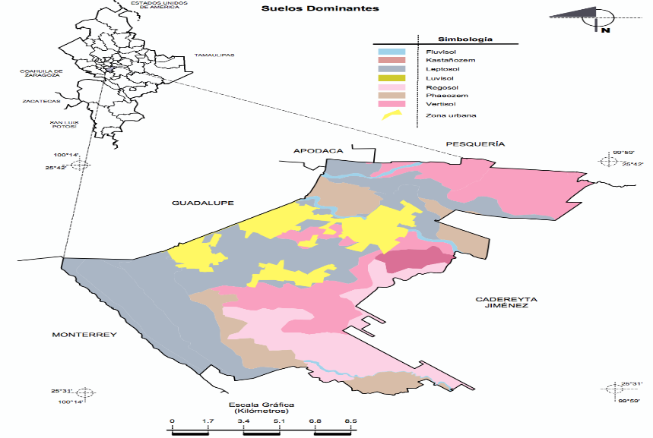

4.7. Vegetación

Respecto a la vegetación el municipio de Juárez se encuentra principalmente representado en un 46% de Matorral, así como un 12% de pastizal , y un 7% de bosque.

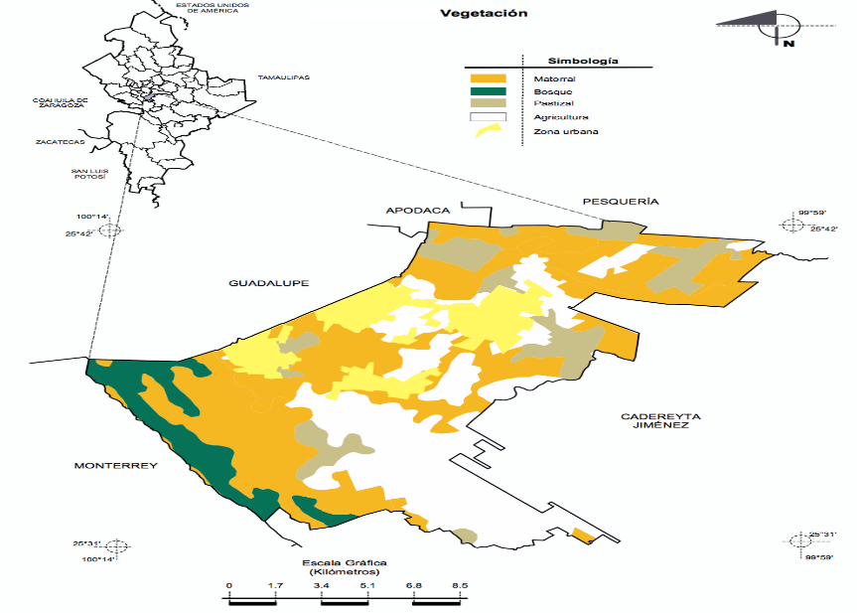

5. CONTEXTO DEMOGRAFICO MUNICIPAL

5.1. Población

El municipio de Juárez cuenta con 333,481 habitantes, de acuerdo a la encuesta intercensal realizada por el Instituto Nacional de Estadística y Geografía en el año 2015, representado el 6.5% de la población total estatal, de los cuales la mitad de la población tiene 24 años o menos, teniendo una densidad poblacional de 1,348.5 habitantes por cada kilometro cuadrado, además de que el 6.44% de la población total se considera indígena, así mismo actualmente en el municipio existen 181,476 mujeres según el Consejo Nacional de Población 2018.

5.2. Educación.

El municipio de Juárez, cuenta con gran numero de instituciones educativas tanto publicas como privadas, contando con la infraestructura necesaria para que el 100% de la población cuente con acceso a una educación básica, existiendo en el municipio tanto escuelas publicas como privadas; existiendo en la actualidad 342 planteles educativos en cuatro niveles de enseñanza, los cuales están divididos en 143 planteles de nivel preescolar, 131 escuelas primarias, 45 escuelas secundarias, 1 preparatoria de la Universidad Autónoma de Nuevo León, 2 escuelas de nivel técnico, 8 escuelas de nivel medio superior del sector público y privado, 1 escuela de educación superior, siendo la primera Universidad Tecnológica Bilingüe Franco Mexicana, la primera de su tipo en Latinoamérica, así como 3 universidades del sector privado, además de 8 planteles de educación especial.

Así mismo, de acuerdo a la encuesta intercensal realizada por el realizada por el Instituto Nacional de Estadística y Geografía en el año 2015, revelo que de un 100% de la población con edad de 15 años y mas, el 63% concluyó una educación básica, mientras que solo el 11.3% ha concluido una educación a nivel superior.

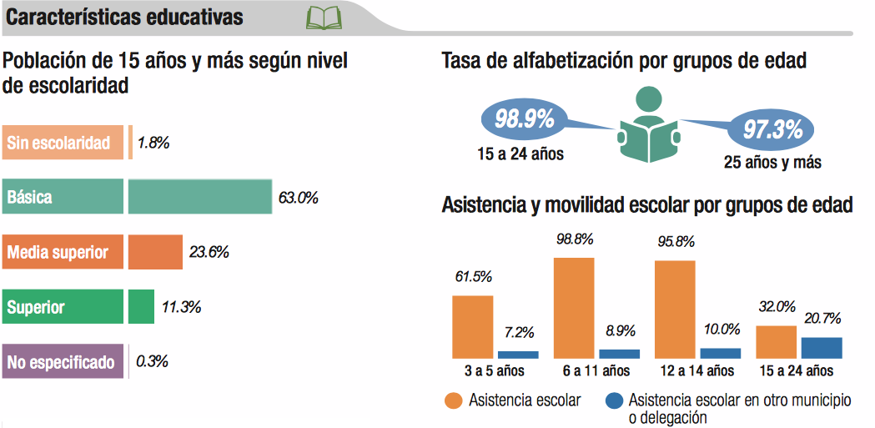

5.3. Deporte

En el área del deporte, nuestro municipio cuenta con instalaciones suficientes para el desarrollo de diversas actividades deportivas, compuestas principalmente por áreas de recreación que se encuentran ubicadas estratégicamente en las zonas habitadas por la población, así mismo el municipio cuenta con unidades deportivas para la practica de los deportes que son habitualmente practicados por la población, siendo el futbol, beisbol, basquetbol entre otros, los principales deportes que se practican en el municipio, dichas instalaciones se encuentran ubicadas primordialmente en la cabecera municipal.

Así mismo, en el municipio se fomenta constantemente en las escuelas publicas y privadas, la practica de deportes, llevando a cabo torneos entre instituciones educativas con la finalidad de incentivar a los niños y jóvenes a una cultura del deporte.

5.4. Cultura
En relación al ámbito cultural, el municipio de Juárez cuenta con un auditorio municipal, así como diversos espacios utilizados para exposiciones culturales, además de 3 bibliotecas que se encuentran abiertas para el servicio de la población en general, todo ubicado principalmente en la cabecera municipal.

5.5. Economía

En relación a la economía de nuestro municipio, el 56.2% de la población se encuentra económicamente activa, de los cuales el 31% es representado por las mujeres, mientras que el 69% lo representan los varones, así mismo en relación a la población que no se encuentra económicamente activa, en su mayoría son estudiantes, y personas dedicadas a las labores del hogar.

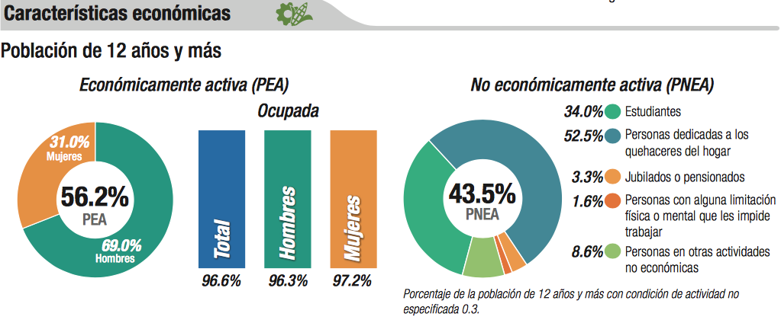
5.6. Salud

En el área de la salud, el municipio cuenta con 10 centros de salud, “Los Valles, “San Mateo”, “Ejido Juárez”, “Los Naranjos”, “Benito Juárez”, “Los Reyes”, “Monte Kristal”, “La Esperanza”, “Salvador Chávez” y “Capa Juárez”; así mismo cuenta con la Unidad de Medicina Familiar número 20 del IMSS, además de 25 casas de la salud como son: “San Antonio”, “La Escondida”, “Portal De Juárez”, “Las Quintas”, “Bosques De San Pedro”, “Héroes De Nacozari”, “Arboledas del sur”, “Cerro de la Silla”, “América Unida”, “Salvador Chaves”, “Infonavit la Reforma”, “Coahuila”, “Vista de San Juan”, “Gardenias”, “Ismael Flores”, “Valle Vaquerías”, “Vistas del Rio”, “Monteverde”, “16 de Septiembre”, “Hacienda Santa Lucia”, entre otras.

Por su parte, un 87.2% de la población del municipio cuenta con una afiliación a los servicios de salud, de los cuales el 71.3% utiliza los servicios del Instituto Mexicano del Seguro Social, mientras que el 21.1% utiliza los servicios del Seguro popular.

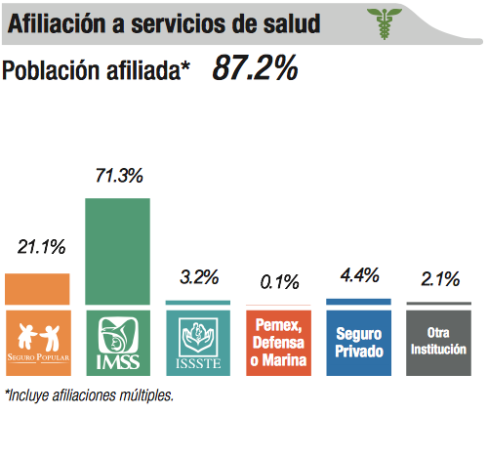

5.7. Vivienda y acceso a servicios

En relación a la tenencia de la vivienda, la población de nuestro municipio en su mayoría cuenta con una vivienda propia, representando el 76.4% de las viviendas totales, mientras que el 12.2% de la población alquila el lugar donde habita, existiendo un promedio de ocupantes por vivienda de 3.8.
Así mismo, mas del 99% de las viviendas del municipio cuenta con los servicios básicos como drenaje, servicio sanitario y electricidad, mientras que el 96.6% de las viviendas cuenta con agua entubada.

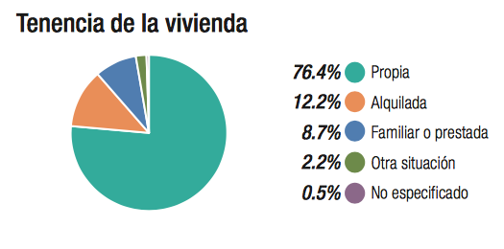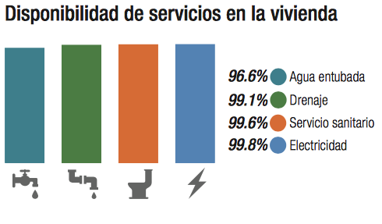

5.8. Uso de las Tecnologías de la Información y Comunicación

En los últimos años, el municipio de Juárez se ha desarrollado en el uso de las tecnologías de la información y comunicación, permitiendo a los habitantes del municipio contar con una amplia disponibilidad de los servicios de telecomunicaciones, tales como internet, televisión de paga, computadora y teléfonos celulares, fortaleciendo los derechos a la información de los ciudadanos del municipio.

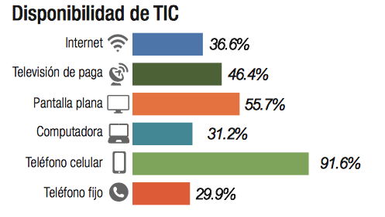
6. DIAGNOSTICO DE LAS DEPENDENCIAS MUNICIPALES

6.1. Seguridad

La Dirección de Policía cuenta con 304 policías activos, de los cuales 251 oficiales se encuentran trabajando en turnos de 24 x 24, mientras que 53 policías están comisionados en diferentes departamentos de acuerdo a las necesidades operativas.

6.2. Universidad de Ciencias de la Seguridad

Por su parte, la Universidad de Ciencias de la Seguridad entregó a la Dirección de policía, 41 cadetes, los cuales actualmente se encuentran desplegados en el Municipio brindando seguridad a la población Juarense, dando una totalidad de 345 efectivos.

Referente a los exámenes de control y confianza, el 99.42% del personal adscrito a la Dirección de policía cuenta con exámenes vigentes, dicho personal es reevaluado como requisito de permanencia dentro de la corporación, esto cada vez que dicho examen está próximo a vencer.

Nuestro municipio cuenta con un departamento de prevención del delito, el cual brinda atención a víctimas de violencia familiar y/o de genero, así como personas vulnerables, realizando sus respectivas canalizaciones a diversas instituciones.

6.3. Dirección del Instituto Municipal de la Mujer

En el año del 2016, se activó la Alerta de Violencia de Género en nuestro estado. Los 5 municipios que se dio la alerta son: Monterrey, Guadalupe, Cadereyta, Apodaca y Juárez, por tal motivo se han incrementado las acciones para disminuir, erradicar y sancionar la violencia contra mujeres y niñas, y en conjunto con varias dependencias que hemos tomado las medidas sugeridas dentro de los lineamientos de la Alerta de Violencia de Genero en Nuevo León (AVGMNL), trabajando de la mano con las dependencias Dif, Salud, Prevención del delito y Servicios públicos.

Además, el municipio cuenta con el Instituto Municipal de la Mujer, donde se atienden mas de 3,000 mujeres al año en áreas de Psicología, Legal y Talleres de Autoempleo, existiendo actualmente en el municipio 181,476 mujeres según el Consejo Nacional de Población 2018.

En agosto del 2018, la administración encabezada por el Licenciado Heriberto Treviño Cantú se dio a la tarea de construir un “Centro de Justicia para Mujeres y Niñas”, el cual empezara sus labores en el año 2019. Incrementando de esta manera nuestros servicios, ya que dentro de este centro contaremos con el servicio de Ministerio Público, CODE y Asistencia Medica. Así mismo se contará con una sala para capacitaciones donde se impartirán cursos a nuestras mujeres de empoderamiento, autoestima y autoempleo ayudándoles de ésta manera a salir del circulo de violencia en que viven algunas de ellas.

7. OBJETIVOS Y ESTRATEGIAS PARA EL DESARROLLO.

7.1. Juárez Protegido

La Administración Municipal de Juárez Nuevo León, ha asumido de manera absoluta el compromiso de realizar acciones que se reflejen en resultados en beneficio de la población, consciente de que se necesita orden y eficacia en su actuar, para cumplir con los compromisos asumidos con los Juarenses durante la campaña.

Durante la campaña, la población ha externado la necesidad de disminuir los índices delictivos en nuestro querido municipio, esto a través de una mejor y más fortalecida seguridad pública. La Administración Municipal reconoce y valora esa legítima demanda, planteando diversas estrategias que le permitirán responder a ese reclamo social.

La Administración Municipal de Juárez 2018-2021 se ha propuesto abordar el tema de Seguridad Pública en tres vertientes: prevención del delito, cuerpos policiacos capacitados e Infraestructura. La política preventiva es parte sustancial del combate contra el crimen. Por eso es necesario dar impulso a programas y acciones integrales a nivel nacional, regional, estatal y municipal, a fin de evitar que haya más violación a la integridad y el patrimonio de todos los juarenses, o que nuestros jóvenes queden atrapados por el consumo de las drogas.

Por otra parte, nuestra ciudad enfrenta grandes retos en materia administrativa en sentido estricto, por lo que requiere de servidores públicos comprometidos, capaces para entender la realidad social y trabajar para atender las áreas de oportunidad, de una dirección moderna que lo impulse hacia el desarrollo con responsabilidad y respeto a las leyes, que permita la participación social plena y libre, garantizando el ejercicio de la libertad a todas las personas.

Para que el gobierno logre los resultados que la población espera, se requiere que la administración municipal sea eficiente y transparente, lo cual implica realizar profundas transformaciones administrativas y tecnológicas, pero sobre todo, impulsar una nueva visión del servicio publico.

Lo anterior requiere de ciertas transformaciones que suponen, principalmente, cambios culturales en la forma de pensar la administración y la función de quienes trabajan en ella, además de las actitudes ante los novedoso, lo externo y lo abierto; cambios en los procesos de la administración pública que hasta ahora han sido diseñados más en una lógica burocrática cerrada que en una hecha para servir a la ciudadanía, así como cambios en las organizaciones públicas, diseñadas en modelos jerárquicos, para permitir un trabajo en red y de carácter multisectorial.

Proyecto Estratégico 1 | JUAREZ AL PENDIENTE DE TI
Objetivo Estratégico | Brindar información precisa, clara y contundente a la ciudadanía, para aclarar todas las dudas y gestionar de manera eficiente y con sentido humano, todas sus necesidades en relación a las dependencias del gobierno municipal.
Líneas de Acción | * Capacitar al personal de atención ciudadana, para brindar un servicio de calidad, dotándolos de información precisa en relación a los programas que se realicen por todas las dependencias de la administración municipal.  * El personal de atención ciudadana, acudirá de manera permanente a todos los eventos en los que tenga presencia el alcalde, con la finalidad de atender las inquietudes y necesidades de la población.  * Realizar una campaña de información para la ciudadanía, en relación a los servicios y programas que realizan cada una de las dependencias del municipio.  * Distribución de trípticos y tarjetas magnéticas, con la información de las oficinas y cuerpos de seguridad que operan en el municipio.
Metas | - Contar con un Municipio que brinde una atención de calidad, con sentido humano y siempre al pendiente de las necesidades de la población.

Proyecto Estratégico 2 | SUMANDO A TU SEGURIDAD
Objetivo Estratégico | Aumentar la seguridad en el municipio y la percepción de la misma ante la ciudadanía.
Líneas de Acción | * Coordinarse con la Universidad de Ciencias de la Seguridad, para el reclutamiento y preparación de nuevos cadetes con vocación de servicio.  * Re-acreditación y capacitación continua a los elementos policiaco de la dirección de seguridad publica.  * Realizar el análisis estadístico y operativo, enfocado a problemáticas concretas, así como con objetivos definidos y ubicados mediante el análisis e investigación de campo.  * Dotar a la institución del equipamiento tecnológico adecuado, así como la capacitación constante de los elementos en el rubro de inteligencia.  * Dotar de uniformes, armamento y equipo adecuado al personal operativo, fomentando la seguridad en el elemento e incentivándolo, para poder brindar la seguridad requerida a la ciudadanía.  * Adecuar las instalaciones inmobiliarias necesarias para un optimo desempeño dentro de las labores diarias.  * Instalación de cámaras de monitoreo con alta resolución de imágenes, en avenidas principales, y lugares estratégicos mediante previo análisis delictivo.  * Realizar un diagnostico que permita la ubicación y adquisición de dos inmuebles para la construcción de dos subdelegaciones.  * Construcción de infraestructura para la instalación de un gimnasio completo, que permita a los elementos policiacos ejercitarse y contar con una condición física adecuada para el desempeño de sus labores.  * Reforzar los protocolos de actuación policial y el nuevo sistema penal acusatorio.
Metas | - Contar con una Secretaria de Seguridad Publica integral, con elementos equipados y capacitados para atender de manera inmediata las acciones delictivas que se susciten dentro del municipio.  - Disminuir los índices delictivos mediante acciones concretas.  - Mejorar la percepción de la ciudadanía en relación a la seguridad del municipio.

Proyecto Estratégico 3 | COLONIAS SEGURAS
Objetivo Estratégico | Disminuir y disuadir los actos delictivos en las colonias, poniendo énfasis en las zonas conflictivas detectadas, mediante mas presencia policial.
Líneas de Acción | * Implementación de operativos diversificados, en zonas y horarios variables, con la finalidad de evitar que los delincuentes identifiquen las estrategias utilizadas por los elementos de seguridad publica.  * Se realizaran trabajos de proximidad con los vecinos en colonias, planteles educativos, así como juntas vecinales a fin de conocer la problemática a fondo y establecer soluciones en conjunto con la ciudadanía.  * Proporcionar medidas de seguridad por medio de trípticos o folletos mismos que serian entregados en espacios públicos.
Metas | - Reducir de forma considerable los niveles de incidencia delictiva en nuestro municipio.  - Fortalecer los vínculos de confianza y cercanía con la población.

Proyecto Estratégico 4 | JUAREZ FLUIDO
Objetivo Estratégico | Prestar un servicio completo y eficiente a la ciudadanía garantizando su movilidad, asegurándose que va a llegar a su destino sin contratiempos y con seguridad.
Líneas de Acción | * Dotar a la institución del equipamiento tecnológico adecuado, así como la capacitación constante de los elementos en temas de reglamentos viales.  * Elaborar un diagnostico de las zonas de mayor afluencia vehicular, así como de mayor riesgo para la población.  * Realizar la instalación de semáforos y señalamientos viales en las zonas de mayor afluencia vehicular, así como de mayor riesgo para la población.  * Informar de manera constante a la ciudadanía las medidas de seguridad que deben adoptar, para disminuir los índices de accidentes viales.  * Implementar de manera permanente el programa “Zona Escolar Segura”, mediante el cual se garantice la seguridad de los estudiantes en los horarios de ingreso y salida de los planteles educativos.
Metas | - Reducir de manera considerable los tiempos de traslado de los automovilistas.  - Disminuir los índices de accidentes viales en el municipio.  - Garantizar la seguridad de la población peatonal, con una atención primordial para los estudiantes.

Proyecto Estratégico 5 | JUAREZ PREPARADO
Objetivo Estratégico | Mejorar en la ejecución de programas, capacitación, atención a emergencias, vigilancia y verificación de medidas de seguridad, a fin de atender las contingencias y necesidades de la población.
Líneas de Acción | * Implementar en los planteles educativos, campañas sobre las medidas de seguridad con las que deben contar y apoyar sobre la realización de simulacros de cómo actuar, en caso de alguna contingencia.  * Realizar conferencias y capacitaciones al personal de las dependencias Municipales en materia de Protección civil, así como la forma en que podrían apoyar en los casos de que se presente una contingencia según su cargo dentro de la administración.  * Difundir información de utilidad entre la población del Municipio, en materia de Protección civil y bomberos haciendo conciencia sobre la prevención de incendios y siniestros.  * Actualizar el Mapa Municipal de riesgos, sobre zonas vulnerables en caso que se presentara un agente destructivo.  * Realizar y coordinar operativos de vigilancia y atención a emergencias en ciertas temporadas del año, en relación a la probabilidad de riesgos y/o siniestros.
Metas | - Contar con una dependencia de Protección Civil debidamente equipada y comprometida con la atención a la ciudadanía.  - Mejorar los tiempos de respuesta en los casos de contingencias y necesidades de la población.

Proyecto Estratégico 6 | PREVINIENDO LA VIOLENCIA
Objetivo Estratégico | Reducir los índices delictivos mediante la prevención del delito.
Líneas de Acción | * Realizar talleres y platicas sobre el uso adecuado y responsable de las redes sociales, así como identificar los riesgos de la exposición de la privacidad y la intimidad.  * Promover e Incentivar la participación ciudadana, la asociación comunitaria, la cultura de la denuncia y de la legalidad, la mediación de conflictos y la cultura de paz.  * Informar y sensibilizar a los ciudadanos sobre sus derechos humanos, desde la óptica de las brechas de género con el fin de garantizar el ejercicio pleno de los mismos.  * Promover la mediación como solución a conflictos vecinales, familiares y de amigos, e incrementar la buena convivencia entre los habitantes de la colonia.  * Promover la creación de comités con la participación de los vecinos, para la detección de factores de riesgo en su comunidad.  * Realización de campañas de concientización sobre el uso de drogas y conductas anti sociales.  Meta acudir al 100% de las Escuelas Secundarias y en el 60% de las colonias del Municipio  * Brindar atención psicológica a las victimas de violencia.
Metas | - Contar con una población consciente e informada sobre los riesgos de las redes sociales, involucrada en labores sociales que les permitan ser promotores de la paz en su comunidad.  - Mejorar la percepción de la ciudadanía en relación a la justicia social del municipio.  - Garantizar la atención del 100% de las víctimas de algún tipo de violencia.

Proyecto Estratégico 7 | ADMINISTRACION ORDENADA
Objetivo Estratégico | Implementar los mecanismos que permitan contar con un municipio ordenado que permita brindar una mejor atención a las solicitudes y tramites de la población.
Líneas de Acción | * Realizar un padrón de instituciones académicas, así como de los comercios establecidos en el municipio.  * Coordinación con los directivos de las instituciones académicas.  * Realizar inspecciones periódicas a los comercios establecidos en la vía publica.  * Creación de un programa de apoyo para los comerciantes establecidos en la vía publica.  * Creación de un manual para el otorgamiento de permisos de uso de la vía publica.  * Creación de un padrón de asociaciones religiosas.  * Regulación de centros religiosos.  * Habilitación de un espacio para la atención de los ciudadanos que requieran del servicio de mecanismos alternativos para la solución de controversias.  * Realizar la difusión de los servicios y ubicaciones de las instalaciones del centro de mecanismos alternativos de solución de controversias.  * Capacitar de manera constante al personal de las dependencias municipales en el que se incluyan a los jueces auxiliares, a fin de conocer los servicios que presta el centro de mecanismos alternativos de solución de controversias.  * Elaboración de un nuevo reglamento del centro de mecanismos alternativos de solución de controversias.  * Habilitación de un espacio optimo para establecer el archivo municipal.  * Establecer lineamientos para la búsqueda y consulta de archivos municipales para los ciudadanos.  * Creación de un programa de apoyo, mediante descuentos en el pago del Impuesto Sobre Adquisición de Inmuebles.  * Realizar una campaña de información en relación a la importancia y beneficios de realizar un testamento.  * Realizar un diagnostico de los lotes baldíos y viviendas abandonadas que existen en el municipio.  * Creación de un programa que incentive la regulación y tenencia de la tierra en el municipio.  * Realizar las reformas necesarias al reglamento de policía y buen gobierno municipal.  * Creación de una base de datos de infractores de faltas administrativas.
Metas | - Contar con una Administración Municipal de calidad, ordenada y transparente.  - Mejorar el sistema de recaudación municipal.  - Aumentar considerablemente la regulación de la tenencia de la tierra en el municipio.

Proyecto Estratégico 8 | JUAREZ A LA VANGUARDIA
Objetivo Estratégico | Contar con un personal administrativo de calidad, eficiente, con sistemas informáticos a la vanguardia, incluyente en cuanto a la selección de personal, con funcionarios públicos, cada vez más preparados comprometidos y con vocación de servicio a la ciudadanía.
Líneas de Acción | * Capacitar a todos los funcionarios públicos de la administración municipal, a fin de que se fomente la vocación de servicio a los ciudadanos.  * Promover la sistematización de procesos que permitan una mejor coordinación y comunicación con los enlaces administrativos de las diferentes áreas.  * Realizar la actualización constante de la pagina web de la administración publica municipal, con el fin de contar con una plataforma de información mas eficiente en beneficio de la población.  * Dotar a todas las dependencias de la administración municipal, con equipos de computo y programas informáticos a la vanguardia, a fin de brindar una eficiente atención ciudadana.
Metas | - Capacitación al 30% por ciento de los funcionarios activos de la Administración Pública de forma dentro del primer año hasta alcanzar el 100% al término del trienio.  - Renovar 20 sistemas de cómputo para las dependencias por año.  - Mejorar de manera sustancial la atención que prestan los servidores públicos municipales.

7.2. Juárez en Movimiento

Para que nuestro municipio esté en condiciones de tener mejores condiciones de vida para su población, se debe generar una mayor cantidad de empleo, en especial de carácter formal. Por ello la estrategia de la administración municipal será detonar un desarrollo sostenido de la economía basada en tres pilares: a) la promoción económica que de impulso a la generación de empleo; b) fortalecimiento de la infraestructura pública en sentido amplio, para facilitar mejores condiciones de desarrollo regional, y; c) apoyar y fomentar las actividades productivas mediante una cultura emprendedora.

La mayor ambición de la administración municipal es propiciar y mejorar las condiciones de vida de los juarenses, a través de proyectos estratégicos y sus respectivas líneas de acción que impulsen el asentamiento de nuevas empresas, generando mayor inversión y empleos bien remunerados, lo que permitirá́ brindar mejores expectativas para las familias de nuestro querido municipio y alcanzar una mejor calidad de vida, al tener más y mejores oportunidades de empleo.

Establecer las bases para lograr un Juárez en movimiento, es un reto en el que se deberá aprovechar su entorno económico, proyección y ubicación estratégica. Hoy contamos con una ciudad en franco crecimiento, con pequeñas y medianas empresas, restaurantes, centros de esparcimiento culturales y recreativos. La suma de todos estos factores, adicionada con una planeación pertinente y estructurada en base a las necesidades de la gente de Juárez, será la mejor fórmula para un desarrollo económico garantizado.

Proyecto Estratégico 9 | EMPRENDE TU NEGOCIO
Objetivo Estratégico | Impulsar, fortalecer y promover las actividades productivas en la entidad, mediante el fomento de una cultura emprendedora, mediante el apoyo a los buscadores de empleo que deseen desarrollar una actividad que implique la transformación de un bien o la prestación de un servicio por cuenta propia.
Líneas de Acción | * Creación del programa “Incubadora de Negocios”, con el cual se entregaran a los emprendedores herramientas de trabajo mediante contratos de comodato.  * Creación de cursos de capacitación para los emprendedores en temas relacionados con el desarrollo de negocios.  * Realización de cursos para la elaboración de productos artesanales, fomentando el emprendimiento de este sector.  * Informar a la ciudadanía mediante redes sociales, la promoción del presente proyecto estratégico, así como los programas relacionados con el mismo.
Metas | - Entrega de herramientas de trabajo a 15 personas en el primer año de la administración.  - Fomentar el auto empleo entre los habitantes del municipio, mejorando la el ingreso económico y calidad de vida de las familias de Juárez.

Proyecto Estratégico 10 | CAPACITACION CONSTANTE
Objetivo Estratégico | Capacitar a los ciudadanos para que adquieran y desarrollen habilidades y conocimientos en áreas especificas, con la finalidad de ser mas competitivos en el desarrollo de sus actividades.
Líneas de Acción | * Creación de cursos de capacitación dirigidos a estudiantes universitarios, que les permitan desarrollar sus conocimientos y habilidades para acceder al mercado laboral.  * Creación de cursos de adiestramiento para los buscadores de empleo, en el manejo de programas básicos de computación (Office), a fin de incorporarlos al sector productivo.  * Gestionar con empleadores e instituciones educativas, la disponibilidad de las instalaciones para llevar a cabo los cursos de capacitación y adiestramiento de los buscadores de empleo.  * Creación de cursos de capacitación para becarios, mediante el cual adquieran conocimientos, habilidades y destrezas, realizando actividades teóricas y prácticas propias del proceso productivo de la empresa.  * Informar a la ciudadanía mediante redes sociales, así como en las escuelas, los beneficios del presente proyecto estratégico, así como los programas relacionados con el mismo.
Metas | - Realización de un mínimo de dos talleres en el primer año, con una duración de 10 sesiones, 1 cada semana.  - Mejorar las habilidades productivas de la población.  - Generar una mayor participación de la ciudadanía, en las ofertas de trabajo existentes en el municipio.

Proyecto Estratégico 11 | JUAREZ MAS PRODUCTIVO
Objetivo Estratégico | Impulsar, fortalecer y promover las actividades productivas en la entidad, mediante desarrolló de parques industriales, la modernización, el comercio y los servicios .
Líneas de Acción | * Promover y gestionar la creación de nuevas empresas en el municipio.  * Fomentar la ampliación de empresas existentes.  * Implementar y promover acciones en coordinación con organismos interesados de las actividades industriales y comerciales.  * Implementar y promover acciones en coordinación con organismos interesados de las actividades artesanales, de turismo y servicios.  * Realización de ferias, exposiciones y foro de promociones para el incremento comercial internacional.  * Realización de brigadas donde se invite a los artesanos a exponer sus productos, y promover la cultura artesanal del municipio.  * Creación de cursos y talleres artesanales para toda la ciudadanía, mediante el cual se adquieran los conocimientos y habilidades para emprender su propio negocio.
Metas | - Realización de dos brigadas en el primer año, en los meses de abril y julio.  - Realización de dos cursos artesanales en los meses de mayo y agosto 2019, debiendo contar con grupos de 15 a 20 personas.

Proyecto Estratégico 12 | EMPLEO PARA TODOS
Objetivo Estratégico | Facilitar la inclusión laboral de la población, mediante la promoción y vinculación del sector productivo de la entidad.
Líneas de Acción | * Celebración de convenios con las distintas empresas del municipio, para que los alumnos de preparatoria del municipio, puedan realizar sus prácticas profesionales, con la posibilidad de ser contratados una vez terminados sus estudios.  * Realizar ferias de empleo como medio de enlace gratuito y directo.  * Promover la inclusión laboral de ciudadanos con algún tipo de discapacidad.  * Colocar buzones en puntos estratégicos donde el ciudadano en busca de empleo pueda depositar su solicitud elaborada, haciendo llegar dichas solicitudes a las empresas y comercios que se encuentren en etapa de reclutamiento de personal.  * Informar a la ciudadanía mediante redes sociales, así como carteles en las oficinas municipales, los beneficios del presente proyecto estratégico, así como los programas relacionados con el mismo.
Metas | - Realizar 20 ferias del empleo en el primer año.  - Aumentar la movilidad de la inclusión laboral.  - Mejorar sustancialmente los servicios prestados por la Dirección de empleo.  - Reducir considerablemente los niveles de desempleo en el municipio.

7.3. Juárez con Oportunidades

El desarrollo social es una de las preocupaciones más importantes a nivel local, nacional e internacional, por ello se realizan innumerables esfuerzos para avanzar hacia sociedades más justas y equitativas. De ahí que para la Administración de Juárez 2018-2021, el ser humano y la familia representan los elementos más importantes de nuestra sociedad, al ser el epicentro y base de los principios, valores, trabajo y aspiraciones de nuestra comunidad.

Por ello el presente Plan Municipal de Desarrollo, prevé la ejecución de políticas de desarrollo humano integral, en áreas como salud, educación, deporte, atención a grupos vulnerables, vivienda, equidad de género, con el firme propósito de combatir frontalmente las causas y consecuencias de la pobreza extrema, marginación y desigualdad social; poniendo especial atención a la niñez, la juventud, las personas con capacidades diferentes, los adultos mayores y las mujeres de nuestro municipio, al momento de diseñar los Proyectos Estratégicos a través de los cuales se concretarán eficazmente los objetivos trazados.

El Plan Municipal de Desarrollo Juárez 2018-2021 incorpora el enfoque “Humanista” como una estrategia transversal, toda vez que el bienestar de las personas parte del reconocimiento, la garantía y el ejercicio de un conjunto de condiciones sociales necesarias y suficientes para alcanzar un desarrollo gratificante, acorde a los valores y las aspiraciones de los juarenses. Dicho enfoque coloca a la ciudadanía como titular de los derechos constitucionales con la facultad para ejercerlos y hacerlos valer desde la ejecución de la acción pública y de los programas sociales, de esta forma, la labor del Sistema para el Desarrollo Integral de la Familia (DIF) de Juárez será determinante para la buena consecución de los objetivos aquí planteados.

Adicionalmente, el enfoque de Derechos Humanos conlleva a reconstruir la relación entre los ciudadanos y los servidores públicos, asegurando una relación entre equivalentes, de tal forma que los principios de los derechos humanos que derivan de las normas, constituyen principios operativos que orientarán las actividades, las políticas y acciones que fortalezcan el desarrollo de Juárez.

Nuestra ciudad requiere disminuir sustancialmente la desigualdad social existente, por lo que precisa además de una plena participación social con voluntad de construir junto con la administración municipal estrategias que mejoren la educación, la salud, la alimentación y la vivienda, a fin de que los ciudadanos puedan acceder a una vida más digna, y desde una prospectiva integral. Por ello, la administración municipal enfocará sus esfuerzos en ejecutar proyectos estratégicos que garanticen la salud, educación y la atención a grupos vulnerables, para detonar el desarrollo social y humano, construyendo un mejor presente y permitiendo contar con una sociedad que viva realmente el progreso, y lograr así los objetivos de desarrollo social, de realización colectiva en general y en lo individual de cada uno de los ciudadanos de nuestro querido municipio.

Proyecto Estratégico 13 | ACTIVANDO JUAREZ
Objetivo Estratégico | Incentivar y fomentar el deporte para los niños, jóvenes y adultos, mediante programas permanentes, que permitan formar una sociedad mas productiva y saludable.
Líneas de Acción | * Realizar ligas gratuitas de futbol, sin cobro de inscripción y arbitraje, compuesto por equipos de diversas categorías que permita un acceso total de la sociedad, incentivando a los equipos campeones con uniformes y trofeos.  * Realizar ligas gratuitas de Beisbol y Softbol, sin cobro de inscripción y arbitraje, compuesto por equipos varonil y femenil que permita un acceso total de la sociedad, incentivando a los equipos campeones con uniformes y trofeos.  * Realizar clases gratuitas de karate, taekwondo, box, lucha olímpica, natación, atletismo, zumba, insanity y voleibol, en los diversas instalaciones municipales.  * Realizar clases deportivas para personas con discapacidad, impartiéndose en los centros de atención múltiple (CAM).  * La creación de programas de apoyo para los atletas juarenses, en los compromisos individuales, y colectivos, en competencias Estatales, Nacionales e Internacionales.  * La creación de un programa que permita informar a la sociedad, la importancia de la practica de un deporte, además de concientizar sobre diversos temas como adicciones, prevención de embarazos, bullying, acoso escolar, superación, motivación personal, entre otros.  * La creación de competencias de atletismo a nivel escolar, con la colaboración de diversos planteles educativos, permitiendo integrar a los docentes y padres de familia en estas actividades.  * Informar a la ciudadanía mediante la promoción del presente proyecto estratégico, así como los programas relacionados con el mismo.
Metas | - Incrementar el numero de equipos participantes en las ligas de futbol, beisbol y softbol.  - Generar un sentido de inclusión con las personas con discapacidad.  - Que ningún atleta destacado de nuestro municipio se quede sin apoyo para acudir a sus diferentes compromisos Deportivos.  - Visitar el 30% de los planteles de nivel educativo básico en el primer año, para brindar información de los beneficios de practicar algún deporte.

Proyecto Estratégico 14 | MAS EQUIDAD Y MENOS VIOLENCIA
Objetivo Estratégico | Hacer crecer la equidad entre mujeres y hombres además de prevenir, sancionar y erradicar la violencia contra mujeres y niñas.
Líneas de Acción | * Capacitación constante de todos los funcionarios públicos en el tema de violencia contra las mujeres y niñas.  * Creación de un programa de apoyo e información para las mujeres y niñas, que les permita conocer las dependencias y procedimientos para vivir una vida libre de violencia.
Metas | - Disminuir considerablemente la violencia que existe hacia las mujeres y niñas del municipio.

Proyecto Estratégico 15 | CON EDUCACION CRECEMOS
Objetivo Estratégico | Brindar las herramientas necesarias a los estudiantes de educación básica, en especial a los estudiantes en condiciones de vulnerabilidad y rezago social.
Líneas de Acción | * Fortalecer los programas de útiles escolares y material educativo para estudiantes de nivel básico en las Colonias más vulnerables de nuestro Municipio.  * Continuar fortaleciendo los servicios educativos con programas de alfabetización y certificación de adultos en educación primaria y secundaria (en coordinación Municipio- INEA).  * Coordinarse con las autoridades educativas de cada plantel para identificar a los alumnos en situación de riesgo de deserción escolar, y brindar la atención Psico-pedagógica preventiva y correctiva a los alumnos que lo necesitan, así como a la sociedad en general.  * Gestionar en las dependencias y gobiernos correspondientes para poder incrementar el servicio educativo en todos los niveles; en especial del nivel medio superior y superior.  * Implementar platicas y acciones en los planteles educativos para prevenir conductas de riesgo: violencia, adicciones, salud sexual y reproductiva, acoso escolar, entre otros.  * Desarrollar proyectos y acciones motivacionales donde se requiera aplicar los conocimientos básicos adquiridos por los alumnos y que estimulen la creatividad, el pensamiento constructivo y la resolución de problemas.  * Continuar con el programa de becas para estudiantes de nivel Medio Superior y Superior de las diferentes Universidades Públicas y Particulares con convenio, así como de la UANL.  * Promover programas y proyectos (lecturas educativas, teatro guiñol etc.) en las Bibliotecas Públicas que incentiven en los estudiantes y en la comunidad en general el desarrollo personal, social y cultural.  * Mejorar las condiciones físicas de los inmuebles donde se ubican las Bibliotecas Públicas y dotarlas con equipo tecnológico, conectividad y servicio de internet, para brindar un servicio de calidad a los habitantes Juarenses.
Metas | - Reducir al máximo el rezago educativo por falta de recursos.  - Abatir el rezago educativo de las personas jóvenes y adultas mayores de 15 años, que no lograron concluir su nivel primaria y/o secundaria.  - Lograr que el 100% de los niños y jóvenes tengan un espacio asegurado en los planteles educativos de nivel básico.

Proyecto Estratégico 16 | CULTURIZ-ARTE
Objetivo Estratégico | Favorecer la participación de la sociedad civil en la planeación y el destino de los recursos orientados al desarrollo municipal a fin de preservar, promover y difundir la cultura, tanto en sus expresiones locales como regionales, nacionales y universales.
Líneas de Acción | * Promover y difundir la cultura fomentando el desarrollo artístico y cultural a lo largo y ancho del territorio municipal.  * Creación de Consejos Ciudadanos de Cultura que impulsen programas y proyectos en nuestro municipio.  * Contribuir y apoyar las actividades artístico-culturales de fiestas populares o tradicionales con el fin de acrecentar el nivel cultural de la población del municipio.  * Apoyar el fortalecimiento y difusión de tradiciones: fiestas, música, danza, artesanías, arte y bailes populares.  * Difundir e investigar lo relacionado a la gastronomía local.  * Realizar talleres de animación creativa por medio de concursos y presentaciones.  * Apoyar en la creación y consolidación de un museo de cultura popular.  *fomentar entre las instituciones educativas del municipio la impartición de clases de idiomas ingles y francés.
Metas | - Mejorar la participación de la ciudadanía, en los diferentes eventos artísticos que realice la administración municipal.

Proyecto Estratégico 17 | CUIDANDO TU SALUD
Objetivo Estratégico | Impulsar las tareas de promoción de la Salud y la Prevención de Enfermedades para fortalecer aptitudes y actitudes a la población, con el fin de alcanzar estilos de vida saludables para los habitantes del municipio
Líneas de Acción | * Regularizar mediante permisos a todos los comerciantes que realicen manejos de alimentos.  * Establecer el programa “Dona un medicamento y ayuda a un enfermo”, mediante el cual la población en general pueda llevar medicamentos a centros de acopio y distribuirlos entre las personas que mas lo necesiten.  * Creación de un programa de apoyo para los ciudadanos, mediante el cual se facilite la afiliación o re-afilación al seguro popular.  * Realizar brigadas asistenciales en las colonias con mayor índice de pobreza.  * Establecer un programa de información para los jóvenes, mediante el cual se promuevan la prevención de Embarazos en Adolescentes, así como también otros padecimientos como las Adicciones, El Sobrepeso y Los Accidentes, además que se brindan servicios de Nutrición, Vacunación, Prevención de Tuberculosis y Platicas sobre Enfermedades de Transmisión Sexual, Adicciones, Prevención de Embarazos, Uso correcto del Condón.  * Realizar una campaña de esterilización y vacunación canina y felina, con el objetivo de controlar la sobre población animal.  * Creación de un programa para Promover, prevenir y establecer medidas de Protección Primaria a la Salud de la Mujer, buscando fomentar el autocuidado y teniendo como principal objetivo el acercamiento de las principales pruebas diagnósticas para cáncer de mama.  * Llevar a cabo actividades de Vacunación en pro de la Salud del Municipio de Juárez NL. en Brigadas Medico-Asistenciales y Visitas a Planteles Escolares.  * Realizar cursos programados de RCP básico en las escuelas para que los alumnos tengan un conocimiento básico y se sientan preparados para situaciones adversas que se puedan llegar a presentar.  *Establecer un programa de descacharrización, abatizacion y fumigación en todas las colonias del municipio.
Metas | - Disminuir los índices de enfermedades dentro del municipio.  - Mejorar la atención médica para los juarenses a través de servicios de calidad.  - Contar con una población mejor informada de los riesgos y enfermedades de mayor incidencia en el municipio.  - Bajar los índices de morbilidad y mortalidad de las enfermedades trasmisibles por vector (dengue, zika, chikungunya)

7.4. Juárez Responsable

El cuidado al medio ambiente, requiere de especial atención en el tema de desarrollo sustentable debido que a través del paso de los años, el medio ambiente se ha visto dañado severamente por la contaminación que se a producido y esta ha venido teniendo un aumento muy considerable que requiere de la debida atención de las autoridades. Por lo cual durante esta gestión de gobierno se buscara el bienestar de todos los juarenses mediante un consumo responsable de los recursos naturales, conservación de los ecosistemas y protección del medio ambiente.

De igual forma, resulta de gran trascendencia para la presente administración, la implementación de políticas publicas encaminadas a un crecimiento territorial y urbano ordenado, debiéndose llevar a cabo una regulación en los usos de suelo de todas las viviendas y comercios del municipio, con la finalidad de contar con una estructura de planeación que permita el desarrollo sustentable de nuestro municipio.

Proyecto Estratégico 18 | JUAREZ EN ORDEN
Objetivo Estratégico | Regular de manera eficiente el control de crecimiento urbano en el municipio de Juárez coordinando la previsión, planeación, organización, integración, dirección, control y ejecución de los lineamientos y gestiones conducentes.
Líneas de Acción | * Creación del programa “Regúlate con Nosotros”, mediante el cual se promueva la importancia de regularizar los permisos de uso de suelo de las viviendas y comercios del municipio.  * Promover y difundir entre los ciudadanos, la importancia del programa “Regúlate con Nosotros”.  * Atender solicitudes de manera pronta y eficaz los ciudadanos que inicien el proceso de regulación de permisos de uso de suelo.  * Celebrar conforme a la ley de la materia, convenios para la ejecución de planes y programas urbanísticos que se realicen en el Municipio.
Metas | - Regularizar de manera permanente los permisos de uso de suelo del municipio.  - Mejorar el ordenamiento urbano del municipio.

Proyecto Estratégico 19 | POR UN JUAREZ MAS LIMPIO
Objetivo Estratégico | Contar con espacios públicos de calidad, fomentando la participación social en beneficio de nuestra comunidad y el medio ambiente.
Líneas de Acción | * Elaborar un diagnóstico que identifique los problemas y necesidades inmediatas de la población en el tema de servicios públicos.  * Realizar una contratación eficiente de personal administrativo, a fin de estar en condiciones optimas para realizar las actividades de la dependencia de servicios públicos.  * Dotar a la Secretaria de servicios públicos con herramientas y equipos necesarios para el desarrollo de sus actividades.  * Implementar un programa para concientizar a la población, de la importancia del cuidado al medio ambiente y los espacios públicos, incentivándolos a colaborar con el municipio en beneficio de toda la población.
Metas | - Mejoramiento de los servicios públicos del municipio.  - Contar con una población bien informada sobre la importancia del cuidado del medio ambiente.

8. OBRA PÚBLICA.

Num | Obra
 | SALUD
1 | CONSTRUCCION DE CLINICA ROSA UBICADA EN CALLE REAL DE SANTA JOSEFINA Y TEOFILO SALINAS GARZA COL. REAL DE SAN JOSE JUAREZ, N.L. (Promesa de Campaña)
2 | CONSTRUCCION DE CENTRO DE CONTROL CANINO UBICADA CALLE COPA DE ORO Y GLADIOLA COL. HECTOR CABALLERO JUAREZ N.L. (Promesa de Campaña)
3 | CONSTRUCCION CENTRO DE ATENCION A DIABETICOS E HIPERTENCION UBICADO CALLE REAL DE SANTA JOSEFINA S/N, ENTRE CALLE REAL DE SAN PABLO Y AV TEOFILO SALINAS GARZA, COL. REAL DE SAN JOSE 3ER SECTOR, MUNICIPIO DE JUAREZ, N.L. (Promesa de Campaña)
 | SALONES POLIVALENTES
4 | CONSTRUCCION DE AUDITORIO POLIVALENTE EN FRACC. SANTA MONICA UBICADO EN CALLE SANTA LUISA MARILLAC Y CAMINO A LAS ESPINAS COL. SANTA MONICA JUAREZ, N.L. (Promesa de Campaña)
5 | CONSTRUCCION DE AUDITORIO POLIVALENTE, UBICADO EN AV DEL RIO ENTRE AV ANZURES Y BAHIA CENTRAL FRACC. ANZURES, MUNICIPIO DE JUAREZ N.L. (Promesa de Campaña)
6 | CONSTRUCCION DE AUDITORIO POLIVALENTE PASEO DEL PRADO, UBICADO EN CALLE PASEO DE LAS BUGAMBILIAS CRUCE CON PASEO DE LAS ROSAS, COL. PASEO DEL PRADO, MUNICIPIO DE JUÁREZ, N.L. (Promesa de Campaña)
7 | CONSTRUCCION DE AUDITORIO POLIVALENTE MONTE VERDE EN CALLE MONTE OLIMPO CRUCE CON MONTE REAL COL. MONTE VERDE EN EL MUNICIPIO DE JUAREZ N.L. (Promesa de Campaña)
8 | CONSTRUCCION DE AUDITORIO POLIVALENTE EN CALLE ALAMO ESQUINA AV. LAS MARGARITAS COL. QUINTAS LAS SABINAS EN EL MUNICIPIO DE JUAREZ N.L. (Promesa de Campaña)
9 | CONSTRUCCION DE TEATRO MUNICIPAL EN CALLE CAMINO A SAN MATEO CRUCE CON PABLO LIVAS COL. SAN MIGUELITO MUNICIPIO DE JUAREZ N.L.”
10 | CONSTRUCCION DEL CENTRO DE ATENCION CIUDADANA EN AV. VISTA DE CONCHOS Y AV. EL SANBINAL, FRACC. OCANIA, MUNICIPIO DE JUAREZ, N.L.
 | VIALIDADES
11 | RECONSTRUCCION Y REHABILITACION DE PAVIMENTACION A BASE DE CONCRETO HIDRAULICO EN LA CALLA SANTA BARBARA ENTRE LA AV.ACUEDUCTO Y LA CALLE MARIANO ESCOBEDO, EN VARIAS COLONIA , MUNICIPIO DE JUAREZ, N.L.
12 | RECONSTRUCCIÓN DE PAVIMENTO A BASE DE CARPETA ASFÁLTICA DE 6 CMS, EN LA AV. LAS TORRES CUERPO ORIENTE Y PONIENTE ENTRE LA AV. MONTE KRISTAL Y LA CALLE MONTE EVEREST, EN VARIAS COLONIAS, MUNICIPIO DE JUÁREZ, N.L.
13 | CONSTRUCCION DE PAVIMENTO A BASE DE CARPETA ASFALTICA EN TRAMO A: CALLE DEL ALAMO ENTRE CALLE PRIVADA 1ERA Y CALLE DE LA LOMA, TRAMO B: CALLE DEL ALAMO ENTRE CALLE DEL LLANO A TOPAR CON PROPIEDAD PRIVADA, Y TRAMO C: CALLE DEL LLANO ENTRE CALLE DE LA CAÑADA Y CALLE DE LA MONTAÑA, COLONIA LA ESCONDIDAD, MUNICIPIO DE JUAREZ, N.L.
14 | CONSTRUCCION DE PAVIMENTO A BASE DE CARPETA ASFALTICA DE 6 CM DE ESPESOR EN CALLE MONTE SIERRA, CALLE MONTE HAJUCO Y CALLE MONTE IDEAL ENTRE AVENIDA LAS TORRES Y CALLE MONTE UNION, COLONIA MONTE KRISTAL 2o SECTOR, MUNICIPIO DE JUAREZ, N.L.
15 | REHABILITACION DE PAVIMENTO A BASE DE CONCRETO HIDRAULICO EN LA CALLE ARCO DE LA FONTERRA ENTRE LA AV. LOS MAYAS Y LA CALLE COREA DEL NORTE EN LA COLONIA ARCOS DE ZIRANDARO, MUNICIPIO DE JUAREZ, N.L.
16 | REHABILITACION DE PAVIMENTO A BASE CARPETA ASFALTICA DE 6 CM DE ESPESOR EN CALLE VISTAS DEL NORTE ENTRE AV. VISTAS DE LA PRIMAVERA Y CALLE PRIVADA TEHUACAN, COLONIA VISTAS DEL RIO, MUNICIPIO DE JUAREZ, N.L.
17 | REHABILITACION DE PAVIMENTACION A BASE DE CARPETA ASFALTICA DE 6 CM DE ESPESOR EN CALLE CAMINO A SAN ROQUE ENTRE CALLE SAN CARLOS Y CALLE SAN JACINTO, COLONIA SANTA MONICA SECTOR 14, MUNICIPIO DE JUAREZ, N.L.
18 | REHABILITACION DE PAVIMENTO A BASE DE CARPETA ASFALTICA Y CONCRETO HIDRAULICO EN CALLE CAMINO A LAS ESPINAS ENTRE CALLE SAN CARLOS Y CALLE SAN FELIPE, FRACCIONAMIENTO SANTA MONICA, MUNICIPIO DE JUAREZ, N.L.
19 | REHABILITACION DE PAVIMENTO A BASE DE CARPETA ASFALTICA Y CONCRETO HIDRAULICO, TRAMO A CON CARPETA ASFALTICA EN CALLE SAN ISIDRO ENTRE CALLE SAN SILVESTRE Y CALLE SAN FELIPE, TRAMO B CON CONCRETO HIDRAULICO EN CALLE SAN ISIDRO ENTRE CALLE SAN MARCELO Y CALLE SANTA LUISA DE MARILLAC, FRACCIONAMIENTO SANTA MONICA, MUNICIPIO DE JUAREZ, N.L.
20 | RECONSTRUCCION DE PAVIMENTO A BASE DE CONCRETO HIDRAULICO TRAMO A EN CALLE SAN GERMINIO ENTRE CALLE SAN ISIDRO Y CALLE CAMINO A LAS ESPINA, FRACCIONAMIENTO SANTA MONICA; Y TRAMO B EN CALLE ONIX ENTRE CALLE DIAMANTE Y CALLE SAFIRO, FRACCIONAMIENTO PEDREGAL DE SANTA MONICA, MUNICIPIO DE JUAREZ, N.L.
21 | RECONSTRUCCION DE PAVIMENTO A BASE DE CONCRETO HIDRAULICO EN LA CALLE JESUS GARCIA ENTRE LA AV. ACUEDUCTO Y LA CALLE BENITO JUAREZ EN LA COLONIA HEROE DE NACOZARI, MUNICIPIO DE JUAREZ, N.L.
22 | RECONSTRUCCION DE PAVIMENTO A BASE DE CONCRETO HIDRAULICO EN TRAMO A CALLE SAN ROBERTO ENTRE CALLES FRESNO Y CALLE SAN MARTIN, FRACCIONAMIENTO LA TRINIDAD; TRAMO B EN CALLE LA TRINIDAD ENTRE CALLE SAN JOSE Y CALLE SAN BARTOLOME, FRACCIONAMIENTO LA TRINIDAD, MUNICIPIO DE JUAREZ, N.L.
23 | RECONSTRUCCION DE PAVIMENTO A BASE DE CONCRETO HIDRAULICO TRAMO A EN LA CALLE CERRO DE LA SILLA ENTRE CALLE SAN FERNANDO Y CALLE CERRO AZUL; Y TRAMO B EN CALLE CERRO DEL TEPEYAC ENTRE CALLE SIERRA MADRE Y CALLE CERRO DE LA SILLA, FRACCIONAMIENTO CERRO DE LA SILLA, MUNICIPIO DE JUAREZ, N.L.
24 | RECONSTRUCCION DE PAVIMENTO A BASE DE CARPETA ASFALTICA EN LA CALLE TOMASITA MONTEMAYOR HERNANDEZ ENTRE LA CALLE JOSE GONZALEZ MONTEMAYOR Y LA CALLE ENRIQUE MORALES MONTEMAYOR, Y LA CALLE MARIA ENRIQUETA MORALES MONTEMAYOR CRUZ CUAHUTEMOC LEAL MARTINEZ, Y CALLE HIGUERAS Y CALLE HUALAHISES ENTRE CALLE PABLO A DE LA GARZA Y AVENIDA COAHUILA, EN LA COLONIA COLINAS DEL SOL, MUNICIPIO DE JUAREZ, N.L.
25 | CONSTRUCCION DEL CUERPO NORTE DE LA AVENIDA PABLO LIVAS, TRAMO A ENTRE AV. COAHUILA Y CALLE MONTE SINAI, TRAMO B ENTRE CALLE MONTE OLIMPO Y CALLE SIERRA MORENA, COLONIA MONTE VERDE, MUNICIPIO DE JUAREZ, N.L.
26 | CONSTRUCCION DE PAVIMENTO A BASE DE CARPETA ASFALTICA EN TRAMO A: CALLE NUEVO LEON ENTRE CALLE ING. SILVESTRE SALINAS GARZA Y CALLE LINARES, TRAMO B: CALLE LINARES ENTRE CALLE NUEVO LEON Y CALLE BUSTAMANTE, COLONIA SAN JOSE, MUNICIPIO DE JUAREZ, N.L.
27 | PAVIMENTACION EN COL. AMPLIACION MONTE KRISTAL TRAMO A CALLE MONTE CRISTALINO ENTE CALLE MONTE SOLEADO Y CALLE MONTE UNION, TRAMO B AV. MONTE KRISTAL ENTRE CALLE MONTE SOLEADO Y CALLE MONTE UNION , TRAMO C CALLE MONTE MAYOR ENTRE MONTE SOLEADO Y MONTE UNION Y TRAMO D CALLE MONTE EVEREST ENTRE MONTE SOLEADO Y MONTE UNION, COL. AMPLIACION MONTE KRISTAL, MUNICIPIO DE JUAREZ, N.L.
28 | RECONSTRUCCION DE PAVIMENTACION COL .BOSQUES DE SAN PEDRO EN TRAMON A CALLE FRESNOS ENTRE CALLE ARBOLEDAS Y CALLE LIMAS, TRAMO B CALLE ALAMILLOS ENTRE CALLE HUIZACHE Y CALLE LIMAS Y TRAMO C CALLE JACARANDAS ENTRE CALLE HUIZACHE Y CALLE ALAMOS COL. BOSQUES DE SAN PEDRO, MUNICIPIO DE JUAREZ, N.L.
29 | RECONSTRUCCION DE PAVIMENTO CAMINO A LAS ESPINAS EN AV. CAMINO A LAS ESPINAS ENTRE CALLE SANTA JUDITH Y CALLE SAN FELIPE, FRACC. SANTA MONICA, MUNICIPIO DE JUAREZ, N.L.
30 | CONSTRUCCION DE DRENAJE PLUVIAL EN LA CALLE JULIO CISNEROS, ENTRE CALLE 5 DE MAYO Y CAMINO AL RANCHO AL CURRO, COLONIA CENTRO, MUNICIPIO DE JUAREZ, N.L.
31 | CONEXIÓN VIAL DE LA AV. PABLO LIVAS CON CARRETERA A SAN MATEO (AV. LIC SALVADOR GARZA SALINAS) MUNICIPIO DE JUÁREZ, NUEVO LEÓN. (Promesa de Campaña)
32 | REHABILITACIÓN DE PAVIMENTO EN AV. SAN ROQUE Y ELOY CAVAZOS, MUNICIPIO DE JUÁREZ. N.L.
33 | CONSTRUCCIÓN DE COOPERATIVA EN ESCUELA PRIMARIA ALHÓNDIGA DE GRANADITAS, MUNICIPIO DE JUÁREZ, N.L.
34 | CONSTRUCCIÓN DE EMPASTADO EN CANCHA ESCUELA PRIMARIA ALFONSO REYES COL. MONTE KRISTAL 2DO SECTOR
35 | ADECUACIONES VIALES, GUARNICIONES, SEÑALIZACIÓN Y ALUMBRADO PÚBLICO CARR. SAN MATEO ENTRE LIBRAMIENTO JULIO CISNEROS Y AV. ELOY CAVAZOS
36 | BACHEO EN COL. CENTRO DEL MUNICIPIO DE JUÁREZ
37 | BACHEO EN AV. PRINCIPALES, VARIAS COLONIAS DEL MUNICIPIO DE JUÁREZ
38 | BACHEO EN COL. SANTA MÓNICA DEL MUNICIPIO DE JUÁREZ, N.L.
39 | BACHEO EN COL. COLINAS DEL SOL EN MUNICIPIO DE JUÁREZ, N.L.
40 | BACHEO DE COL. FCO VILLA DEL MUNICIPIO DE JUÁREZ, N.L.
41 | BACHEO EN COL. LOS COMETAS DEL MUNICIPIO DE JUÁREZ, N.L.
42 | REHABILITACIÓN DE AV. LAS TORRES, VARIAS COLONIAS, MUNICIPIO DE JUÁREZ, N.L.
 | DEPORTE
43 | CENTRO DE ENTRENAMIENTO BMX UBICADO EN AVENIDA EL SABINAL ENTRE CALLE RIO PIURA Y CALLE RIO MANTARO EN LA COLONIA OCANIA Y TERRANOVA, MUNICIPIO DE JUAREZ, N.L.
44 | CONSTRUCCION DE CIUDAD DEPORTIVA EN CALLE SAN ISIDRO ENTRE SAN LUCAS Y FATIMA, COL. SANTA MONICA, MUNICIPIO DE JUAREZ, N.L. (Promesa de Campaña)
 | PARQUES
45 | PLAZA LA TRINIDAD EN CALLE SANTA NATALIA ENTRE SAN VICENTE Y SAN MATEO, FRACC. LA TRINIDAD, MUNICIPIO DE JUAREZ N.L.
46 | PARQUE REAL DE SAN JOSE ENTRE CALLE REAL DE SANTA SOFIA Y CALLE REAL DE SANTA EUGENIA, FRACC. REAL DE SAN JOSE, MUNICIPIO DE JUAREZ N.L.
47 | PARQUE LINEAL MONTE VERDE EN AV. PABLO LIVAS ENTRE CALLE MONTE SINAI Y CALLE MONTE OLIMPO, FRACC. MONTE VERDE, MUNICIPIO DE JUAREZ, N.L.
48 | PLAZA AMERICA UNIDA EN CALLE CHILE ENTRE CALLE COREA DEL NORTE Y CALLE CUBA, COL. AMERICA UNIDA, MUNICIPIO DE JUAREZ, N.L.
49 | PLAZA ANZUREZ EN AV. DEL RIO ENTRE AV. ANZUREZ Y AV. LA PAZ, COL. ANZUREZ, MUNICIPIO DE JUAREZ, N.L.
50 | PLAZA VISTAS DEL RIO EN AV. VISTAS DE LA PRIMAVERA ENTRE AV. VISTA DEL HUIZACHE Y CALLE VISTA DEL PUMA, FRACC. VISTAS DEL RIO, MUNICIPIO DE JUAREZ, N.L.
 | ILUMINACIÓN
51 | CONSTRUCCIÓN, CONSERVACIÓN Y MODERNIZACIÓN DE LA INFRAESTRUCTURA DE ALUMBRADO PÚBLICO EN VIALIDADES PRINCIPALES, SECUNDARIAS Y LOCALES DEL MUNICIPIO DE JUÁREZ, NUEVO LEÓN. (Promesa de Campaña)

9. INDICADORES PARA EL SEGUIMIENTO DE OBJETIVOS.

El proceso de planeación solo podrá cumplir plenamente su cometido su cuenta con un Sistema de Seguimiento y Evaluación de los objetivos, metas y acciones planteadas. Por ello, el Plan Municipal de Desarrollo de Juárez 2018-2021 será evaluado de forma puntual, oportuna y responsable, tanto por la Contraloría Municipal como por la Comisión de Seguimiento del PMD, a través de un Sistema de Seguimiento y Evaluación que opere con criterios escrupulosos de transparencia y rendición de cuentas, así como con indicadores de medición en sus resultados.
En estricto cumplimiento a lo dispuesto por la Ley de Gobierno Municipal de Nuevo León, el Plan Municipal de Desarrollo Juárez 2018-2021 ha incorporado indicadores que permitirán medir el nivel de cumplimiento de los objetivos y estrategias, mismos que responden a la naturaleza de cada una de las, metas y líneas de acción programadas.
Los indicadores que darán soporte técnico al ejercicio de seguimiento y evaluación del Plan Municipal de Desarrollo Juárez 2018-2021 serán susceptibles de expresar su medición en términos cuantitativos, de tal suerte que por medio de ellos se podrá advertir el plazo y frecuencia de medición del avance en los objetivos y metas, facilitando así la capacidad de respuesta para realizar ajustes o medidas correctivas por parte de la administración municipal.
De igual forma, por ministerio legal las dependencias encargadas de la ejecución del PMD deberán elaborar Programas Operativos Anuales, cuyo cumplimiento también será aprovechado para medir el avance de la gestión pública.

9.1. Sistema de Seguimiento y Evaluación
El Sistema de Seguimiento y Evaluación utilizará el Índice de Desarrollo Municipal Básica, diseñado por el Instituto Nacional para el Federalismo y el Desarrollo Municipal (INAFED) dependiente de la Secretaría de Gobernación del Gobierno de la República, el cual resume información de cuatro grandes dimensiones: Institucional, económica, social y ambiental.
SEGUNDO.- Instrúyase a la Secretaría del Ayuntamiento para que se publique el presente acuerdo en los términos del artículo 64 de la Ley de Gobierno Municipal del Estado de Nuevo león para su difusión.

ACUERDO NO. 09.- SE APRUEBA Y AUTORIZA EL DICTAMEN DE LA COMISION ESPECIAL DEL AYUNTAMIENTO ENCARGADA DE REVISAR Y ANALIZAR EL ACTA DE ENTREGA-RECEPCIÓN PARA DAR CUENTA DE LA SITUACIÓN QUE GUARDA LA ADMINISTRACION PÚBLICA MUNCIPAL DE JUÁREZ, NUEVO LEÓN, 2015-2018, EN LOS SIGUIENTES TÉRMINOS:
ACUERDO
PRIMERO.- Una vez revisado y analizado el expediente integrado correspondiente al proceso de entrega-recepción, que contiene la situación que guarda la Administración Pública Municipal saliente de Juárez, Nuevo León, se determina que cumple con los requisitos que establece el artículo 28 y 32 de la Ley de Gobierno Municipal del Estado de Nuevo León.
SEGUNDO.- Se tienen por glosadas las cuentas del Ayuntamiento de la Administración Pública Municipal de Juárez, Nuevo León, 2015-2018, de conformidad con el artículo 32 de la Ley de Gobierno Municipal de Juárez, Nuevo León.
TERCERO.-, Remítase al H. Congreso del Estado de Nuevo León, el acuerdo y anexos correspondientes, que contienen la Glosa de las Cuentas del Ayuntamiento de la Administración Pública Municipal de Juárez, Nuevo León, 2015-2018.
CUARTO.- Instrúyase a la Secretaría del Ayuntamiento para que se publique el presente acuerdo en los términos del artículo 64 de la Ley de Gobierno Municipal del Estado de Nuevo León.

SFP, Disponible en: (http://2006-2012.funcionpublica.gob.mx/index.php/ua/sracp/upcp/integridad-2012/aspectos-generales-de-mexico.html)
http://www.municipios.mx/nuevo-leon/
https://www.gob.mx/promexico/acciones-y-programas/geografia-y-clima
http://cuentame.inegi.org.mx/monografias/informacion/nl/territorio/clima.aspx?tema=me&e=19
http://cuentame.inegi.org.mx/monografias/informacion/nl/territorio/relieve.aspx?tema=me&e=19
http://www.beta.inegi.org.mx/contenidos/app/mexicocifras/datos_geograficos/19/19031.pdf
http://www.beta.inegi.org.mx/contenidos/app/mexicocifras/datos_geograficos/19/19031.pdf
http://www.beta.inegi.org.mx/contenidos/app/mexicocifras/datos_geograficos/19/19031.pdf
http://internet.contenidos.inegi.org.mx/contenidos/Productos/prod_serv/contenidos/espanol/bvinegi/productos/nueva_estruc/inter_censal/panorama/702825082291.pdf
Idem.
Idem.
http://internet.contenidos.inegi.org.mx/contenidos/Productos/prod_serv/contenidos/espanol/bvinegi/productos/nueva_estruc/inter_censal/panorama/702825082291.pdf.
Idem.

